**LAPORAN KERJA PRAKTIK**

**PERANCANGAN WEBSITE PROFIL**

**SEKOLAH DI** **RA NURHIDAYAH**

Diajukan untuk memenuhi persyaratan kelulusan

Mata kuliah FTI335 - Kerja Praktik

oleh:

ALWI NURMALIK IBRAHIM / 301210010



**PROGRAM STUDI TEKNIK INFORMATIKA**

**FAKULTAS TEKNOLOGI INFORMASI**

**UNIVERSITAS BALE BANDUNG**

**2025**

**LEMBAR PENGESAHAN**

**PROGRAM STUDI TEKNIK INFORMATIKA**

**PERANGANCANGAN WEBSITE**

**PROFIL SEKOLAH DI RA NURHIDAYAH**

Oleh:

ALWI NURMALIK IBRAHIM / 301210010

Disetujui dan disahkan sebagai

**LAPORAN KERJA PRAKTIK**

Bandung, Januari 2025

Koordinator Kerja Praktik ,

**YUSUF MUHARAM, S.Kom., M.Kom.**

NIK : 04104820003

**LEMBAR PENGESAHAN**

**RA NURHIDAYAH**

**PERANGANCANGAN WEBSITE**

**PROFIL SEKOLAH DI RA NURHIDAYAH**

Oleh:

ALWI NURMALIK IBRAHIM / 301210010

Disetujui dan disahkan sebagai

**LAPORAN KERJA PRAKTIK**

Bandung, September 2024

Kepala Sekolah RA NURHIDAYAH

**AI KUSMIATI S.Pd.i**

# ABSTRAKSI

Kerja Praktik dilaksanakan di RA Nurhidayah Cijeruk pada periode 1 Oktober hingga 1 Desember 2024 dengan tujuan merancang sebuah website profil sebagai media informasi resmi RA Nurhidayah. Website ini dirancang untuk memberikan kemudahan kepada masyarakat dalam mengakses informasi terkait lembaga pendidikan tersebut, seperti visi, misi, program pendidikan, serta kegiatan-kegiatan yang diselenggarakan.

Tahapan kerja praktik dimulai dengan observasi untuk mengidentifikasi informasi utama yang perlu disampaikan oleh sekolah. Selanjutnya, dilakukan wawancara dan analisis kebutuhan kepada pengurus sekolah untuk mengumpulkan data terkait profil sekolah, program kegiatan, serta tantangan dalam penyebaran informasi. Tahap terakhir adalah perancangan aplikasi sebagai solusi yang sesuai dengan kebutuhan sekolah.

Pada akhir kerja praktik, berhasil dirancang sistem informasi profil sekolah yang sesuai dengan kebutuhan RA Nurhidayah Cijeruk. Aplikasi ini diharapkan dapat membantu sekolah untuk menyampaikan informasi secara lebih mudah, efektif, dan terorganisir kepada masyarakat.

Kesimpulannya, sistem informasi yang dirancang mampu memenuhi kebutuhan sekolah dalam menyebarluaskan informasi secara efisien dan menjadi sarana pendukung dalam meningkatkan aksesibilitas informasi bagi masyarakat.

**Kata Kunci:** Perancangan Website Sekolah, Website Profil.

# KATA PENGANTAR

Puji dan syukur penulis panjatkan ke hadirat Allah SWT .Laporan ini disusun sebagai bentuk pertanggungjawaban atas pelaksanaan kerja praktik yang bertujuan untuk merancang website profil sekolah RA Nurhidayah, yang dapat diakses oleh masyarakat sebagai sumber informasi utama tentang sekolah.

Kerja praktik ini diharapkan dapat memberikan kontribusi nyata bagi RA Nurhidayah dalam memperkenalkan profil sekolah kepada khalayak luas, mempermudah akses informasi bagi orang tua siswa, calon siswa, serta masyarakat umum. Melalui platform digital ini, diharapkan sekolah dapat menyampaikan berbagai informasi, seperti visi dan misi, kegiatan belajar-mengajar, program, fasilitas, serta berita terkini, sehingga dapat meningkatkan keterhubungan dan kepercayaan masyarakat terhadap RA Nurhidayah.

Dalam penyusunan laporan ini, penulis menyadari sepenuhnya bahwa laporan ini masih jauh dari kesempurnaan karena pengalaman dan pengetahuan penulis yang terbatas.

Akhir kata penulis ucapkan banyak terimakasih kepada Dosen, Pembimbing yang telah membantu dan juga membimbing dalam setiap proses pembuatan laporan ini. Tak lupa juga saya ucapkan terimakasih kepada teman-teman di kampus yang telah memberikan banyak dukungan dan dorongan.

Bandung, 11 September 2024

|  |
| --- |
| Penyusun |
|  |
| Alwi Nurmalik Ibrahim |
| 301210010 |

# DAFTAR ISI

BAB I PENDAHULUAN 1

I.1 Latar Belakang 1

I.2 Lingkup 2

I.3 Tujuan 2

BAB II LINGKUNGAN KERJA PRAKTIK 3

II.1 Struktur Organisasi 3

II.2 Lingkup Pekerjaan 5

II.3 Deskripsi Pekerjaan 6

II.4 Jadwal Kerja 7

BAB III TEORI PENUNJANG KERJA PRAKTIK 9

III.1 Teori Penunjang 9

III.2 Peralatan Pembangunan 10

A. Software 10

B. Hardware 13

BAB IV PELAKSANAAN KERJA PRAKTIK 18

IV.1 Input 18

IV.2 Proses 18

IV.2.1 Eksplorasi 19

IV.2.2 Perancangan Perangkat Lunak 20

IV.2.3 Pelaporan Hasil Kerja Praktik 38

IV.3 Pencapaian Hasil 38

BAB V PENUTUP 59

V.1 Kesimpulan dan saran mengenai pelaksanaan 59

V.1.1 Kesimpulan pelaksanaan kerja praktik 59

V.1.2 Saran pelaksanaan Kerja Praktik 60

V.2 Kesimplan dan saran mengenai substansi 60

V.2.1 Kesimpulan substansi kerja praktik 60

V.2.2 Saran Mengenai Substansi kerja praktik 61

# ****DAFTAR GAMBAR****

Gambar II 1 Struktur Organisasi 3

Gambar III 1 sdlc waterfal 16

Gambar IV 1 use case 20

Gambar IV 2 Activity Diagram landing page 22

Gambar IV 3 wireframe halaman beranda 24

Gambar IV 4 wireframe halaman profil sambutan 25

Gambar IV 5 wireframe halaman profil sejarah 26

Gambar IV 6 wireframe halaman profil visi misi 27

Gambar IV 7 wireframe halaman profil daftar staf 28

Gambar IV 8 wireframe halaman program 29

Gambar IV 9 wireframe halaman detail program 30

Gambar IV 10 wireframe halaman informasi 31

Gambar IV 11 wireframe halaman detail informasi 32

Gambar IV 12 wireframe halaman galeri foto 33

Gambar IV 13 wireframe halaman galeri video 34

Gambar IV 14 wireframe halaman kontak 35

Gambar IV 15 wireframe halaman google formulir 36

Gambar IV 16 prototipe halaman beranda 39

Gambar IV 17 prototipe halaman profil sambutan 41

Gambar IV 18 prototipe halaman profil sejarah 42

Gambar IV 19 prototipe halaman profil visi misi 43

Gambar IV 20 prototipe halaman profil staf 45

Gambar IV 21 prototipe halaman program ekstrakulikuler 46

Gambar IV 22 prototipe detail halaman program ekstrakulikuler 48

Gambar IV 23 prototipe halaman berita 49

Gambar IV 24 prototipe detail informasi berita 51

Gambar IV 25 prototipe halaman galeri gambar 52

Gambar IV 26 prototipe halaman galeri video 54

Gambar IV 27 prototipe halaman kontak 55

Gambar IV 28 prototipe google form pendaftaran 57

# ****DAFTAR TABEL****

Tabel II 1 Jadwal kerja 7

# ****BAB I****

# ****PENDAHULUAN****

## ****I.1 Latar Belakang****

Sekolah adalah lembaga pendidikan secara resmi menyelenggarakan kegiatan pembelajaran secara sistematis, berencana, sengaja dan terarah yang dilakukan oleh pendidik yang profesional dengan program yang dituangkan ke dalam kurikulum tertentu dan diikuti oleh peserta didik pada setiap jenjang tertentu, mulai dari tingkat anak-anak sampai perguruan tinggi. Lingkungan keluarga merupakan dasar pembentukan sikap dan sifat manusia, lingkungan sekolah merupakan tempat bekal keahlian dan ilmu pengetahuan, sedangkan lingkungan masyarakat merupakan tempat praktek dari bekal yang diperoleh dalam keluarga dan sekolah sekaligus sebagai tempat pengembangan kemampuan diri (Nurfirdaus & Sutisna, 2021).

Salah satu sekolah di daerah Cijeruk, Kecamatan Bojongsoang, Kabupaten Bandung adalah Raudhatul Athfal (RA) Nurhidayah. RA Nurhidayah memiliki berbagai fasilitas pendukung pembelajaran, seperti ruang kelas, mushola, lapangan, serta staf pengajar yang berkualitas. Sebagai lembaga pendidikan yang melayani masyarakat sekitar, RA Nurhidayah memiliki potensi besar untuk turut memberikan kontribusi positif terhadap perkembangan pendidikan di wilayah tersebut.

Namun, saat ini RA Nurhidayah belum memiliki website sebagai media informasi yang dapat diakses oleh masyarakat. Salah satu alasan utama adalah keterbatasan sumber daya dan pengetahuan teknis yang diperlukan dalam pengembangan dan pengelolaan website. Berdasarkan pengamatan yang dilakukan, RA Nurhidayah membutuhkan sebuah sistem informasi yang terintegrasi dan mudah diakses untuk menyampaikan informasi.

Dengan adanya permasalahan tersebut, penulis mengusulkan perancangan website profil sekolah untuk RA Nurhidayah. Website ini diharapkan dapat meningkatkan efisiensi dalam penyampaian informasi dan memperluas jangkauan komunikasi antara sekolah dengan masyarakat luas. Melalui website profil, RA Nurhidayah dapat mengatasi kendala dalam penyebaran informasi serta memperoleh manfaat seperti peningkatan aksesibilitas informasi, peningkatan citra sekolah, dan penyampaian informasi yang lebih cepat, akurat, dan terstruktur.

Melalui kerja praktik ini, diharapkan dapat memberikan kontribusi nyata dalam memajukan sistem penyampaian informasi RA Nurhidayah dengan memanfaatkan teknologi informasi yang tepat dan inovatif.

## ****I.2 Lingkup****

Lingkup kegiatan kerja praktik yang dilakukan di RA Nurhidayah adalah perancangan website profil sekolah yang mencakup beberapa komponen utama sebagai berikut:

1. **Melakukan analisis kebutuhan pengguna**
2. **Perancangan sistem**
3. **Desain antarmuka pengguna**

## ****I.3 Tujuan****

Tujuan dilaksanakan nya kerja paraktik di RA Nurhidayah ini adalah sebagai berikut :

1. Sebagai syarat untuk menyelesaikan studi sarjana bidang komputer di Fakultas Teknologi Informasi Universitas Bale Bandung pada Program Studi Teknik Informatika.
2. Memberikan solusi dalam penyampaian informasi sekolah yang agar lebih efisien dan memiliki jangkauan yang lebih luas, sesuai dengan permasalahan yang ada pada latar belakang.
3. Merancang website profil sekolah.

# BAB II

# LINGKUNGAN KERJA PRAKTIK

## II.1 Struktur Organisasi

Gambar II 1 Struktur Organisasi

1. Kepala Sekolah
2. Bertanggung jawab atas manajemen dan operasi keseluruhan sekolah.
3. Memimpin dan mengkoordinasi staf dan kegiatan sekolah.
4. Mengambil keputusan strategis dan kebijakan pendidikan.
5. Mengumpulkan dan menyimpan dokumen kurikulum nasional dan kurikulum ciri khusus.
6. Menyusun perencanaan program pembelajaran semesteran dan atau tahunan.
7. Menyusun dan menjabarkan kalender pendidikan.
8. Menyusun pembaguan tugas guru.
9. Staf Keuangan dan Administrasi
10. Mengelola anggaran dan keuangan sekolah.
11. Menangani administrasi Keuangan, Pembayaran, dan catatan keuangan.
12. Mengelola perekrutan dan administrasi staf sekolah.
13. Guru Dan Staf Pengajar
14. Mengajar pelajaran kepada siswa sesuai dengan kurikulum yang ditentukan.
15. Merencanakan,melaksanakan,dan mengevaluasi program pembelajaran.
16. Memberikan bimbingan akademik dan dukungan kepada siswa.
17. Menyusun dan mensosialisasikan tata tertib siswa yang akan diterapkan kepada siswa.
18. Mengatur dan mengkoordinir ketertiban, kedisiplinan, dan kehadiran siswa di sekolah serta masalah -masalah yang berhubungan dengan hal tersebut.
19. Operator
20. Mengelola Data Siswa dan Guru: Operator bertanggung jawab untuk memasukkan dan memperbarui data siswa, guru, dan staf sekolah dalam sistem informasi sekolah, seperti Dapodik (Data Pokok Pendidikan) di Indonesia. Data ini meliputi identitas, alamat, informasi pendidikan, dan riwayat karier.
21. Menginput dan Mengelola Data Akademik: Tugas ini meliputi pencatatan absensi siswa, nilai, rekapitulasi ujian, dan data lain yang berhubungan dengan prestasi akademik siswa.
22. Memfasilitasi Pengisian Data untuk Program Bantuan Pemerintah: Operator juga bertugas mengelola data siswa yang berhak menerima bantuan, seperti Program Indonesia Pintar (PIP) dan BOS (Bantuan Operasional Sekolah).
23. Pengelolaan Aplikasi dan Platform Pendidikan: Operator sering bertanggung jawab atas penggunaan aplikasi pendidikan berbasis daring yang digunakan sekolah. Ini bisa mencakup platform seperti e-learning, aplikasi presensi online, dan lainnya.
24. Pelaporan dan Verifikasi Data ke Kementerian Pendidikan: Operator bertanggung jawab untuk memastikan data yang dilaporkan ke kementerian adalah benar dan valid. Data yang dilaporkan mencakup data peserta didik, data guru, data sarana dan prasarana sekolah, dan lain-lain.
25. Penyusunan Laporan untuk Kepala Sekolah dan Dinas Pendidikan: Operator membuat berbagai laporan administratif yang kemudian disampaikan ke kepala sekolah atau dinas pendidikan setempat. Laporan ini bisa berupa laporan bulanan, semesteran, atau tahunan.
26. Menangani Sertifikasi Guru dan Tenaga Kependidikan: Operator juga mengurus berbagai berkas yang diperlukan untuk sertifikasi guru, data kenaikan pangkat, dan data lainnya yang terkait dengan pengembangan profesional guru.
27. Mengelola Aset dan Inventaris Sekolah: Beberapa operator sekolah juga terlibat dalam mengelola data aset sekolah, seperti ruang kelas, peralatan belajar, dan fasilitas lainnya.

## II.2 Lingkup Pekerjaan

Tempat kerja praktik ini adalah RA Nurhidayah, sebuah lembaga pendidikan anak usia dini yang terletak di Kecamatan Bojongsoang. RA Nurhidayah memiliki tugas penting dalam memberikan pendidikan kepada siswa-siswinya. Meskipun sudah memiliki berbagai fasilitas pendukung, saat ini RA Nurhidayah belum memiliki fasilitas berupa profil sekolah berbasis website. Oleh karena itu, fokus dari kerja praktik ini adalah merancang dan memanfaatkan teknologi informasi, khususnya dalam bentuk website, yang diharapkan dapat meningkatkan kinerja sekolah dan memberikan informasi yang lebih lengkap kepada masyarakat. Website ini dirancang untuk menyampaikan informasi secara menyeluruh, mulai dari pengelolaan siswa baru hingga galeri sekolah dan laporan kegiatan. Dalam pelaksanaannya, kerja praktik ini difokuskan pada pembuatan desain prototipe website sebagai langkah awal dalam perancangan website profil sekolah.

## II.3 Deskripsi Pekerjaan

Secara garis besar pekrjaan yang telah dilakukan dapat dibagi menjadi beberapa tahap di antaranya sebagai berikut :

* + - 1. Analisis Kebutuhan:

Proses analisis kebutuhan adalah langkah awal yang sangat penting dalam pengembangan sistem atau proyek. Tahap ini bertujuan untuk memastikan bahwa solusi yang dibangun dapat memenuhi kebutuhan dan tujuan yang diinginkan. Dalam penelitian ini, penulis melakukan analisis mendalam terkait kebutuhan dan tantangan dalam membuat profil sekolah, seperti penyusunan visi dan misi sekolah, penyediaan informasi terbaru, serta pembuatan galeri kegiatan sekolah. Selain itu, dilakukan juga identifikasi menu-menu yang diperlukan dalam website profil sekolah untuk memastikan fitur-fitur yang relevan dapat tersedia bagi pengguna.

* + - 1. Perancangan Sistem:

Tahap perancangan sistem bertujuan untuk menciptakan gambaran atau rencana yang jelas mengenai bagaimana sistem akan dibangun dan diimplementasikan. Dalam tahap ini, penulis merancang struktur dasar website yang meliputi alur informasi dan interaksi pengguna dengan sistem, serta memastikan bahwa desain yang dihasilkan dapat memenuhi kebutuhan yang telah dianalisis sebelumnya.

* + - 1. Desain antarmuka pengguna:

Pada tahap ini, dilakukan perancangan antarmuka yaitu seperti:

* 1. Penentuan struktur halaman bertujuan untuk memastikan penempatan elemen-elemen navigasi, konten utama, dan komponen pendukung lainnya sesuai dengan kebutuhan pengguna. Struktur ini harus memudahkan pengguna untuk mengakses informasi dengan cepat dan mudah.
  2. Pembuatan prototipe untuk menggambarkan tata letak setiap halaman secara visual.

|  |  |  |  |  |  |  |  |  |  |  |
| --- | --- | --- | --- | --- | --- | --- | --- | --- | --- | --- |
| Deskripsi | September | | | | | Oktober | | | | |
| 1 | 2 | 3 | 4 | 5 | 1 | 2 | 3 | 4 | 5 |
| Pengenalan  tempat kerja |  |  |  |  |  |  |  |  |  |  |
| Analisis  Kebutuhan |  |  |  |  |  |  |  |  |  |  |
| Pengumpulan  Data |  |  |  |  |  |  |  |  |  |  |
| Perancangan  Aplikasi |  |  |  |  |  |  |  |  |  |  |
| Pembuatan  Laporan |  |  |  |  |  |  |  |  |  |  |

## II.4 Jadwal Kerja

Tabel II 1 Jadwal kerja

Kerja praktik dilaksanakan dari tanggal 1 oktober 2024 sampai dengan senin 2 Desember 2024 dilaksanakan selama 5 minggu waktu kerja praktik adalah hari senin sampai dengan jumat pukul 07.00 sampai dengan pukul 02.00 WIB Secara umum kegiatan yang dilakukan selama kerja praktik adalah sebagai berikut :

1. Minggu pertama
2. Pengenalan tempat kerja
3. Menganalisis mengenai hal apa saja yang menjadi kendala dalam profil sekolah
4. Berdiskusi dengan pihak sekolah mengenai apa saja yang harus ada pada rancangan pembangunan profil berbasis website
5. Minggu kedua
   1. Pengumpulan data data yang di perlukan dalam merancang profil sekolah
   2. Pemilihan dan penginstalan tools yang akan digunakan
   3. Kunjungan ke rumah kepala sekolah RA NURHIDAYAH
6. Minggu ketiga
   1. Membuat use case
   2. Membuat activity diagram
   3. Membuat classdiagram
   4. Pembuatakan design awal
7. Minggu keempat
   1. Berdiskusi dengan penanggung jawab lapangan dan pihak sekolah mengenai rancangan aplikasi yng sudah dibuat
   2. Pembuatan design fiks
8. Minggu kelima
9. Membuat laporan kerja praktik
10. Minggu keenam
    1. Membuat laporan kerja praktik

Adapun detail kegiatan kerja praktek dalam skala harian dapat dilihat pada lampiran B

# BAB III

# TEORI PENUNJANG KERJA PRAKTIK

## Teori Penunjang

Selama pelaksanaan kerja praktik di RA NURHIDAYAH Menggunakan pengetahuan yang saya peroleh dari kampus selama masa perkuliahan sebagai landasan teori perancangan website profil sekolah. Pengetahuan dan teori yang digunakan antara lain sebagai berikut:

1. Teori Interaksi Manusia dan Komputer

Teori Interaksi Manusia dan Komputer mempelajari bagaimana pengguna berinteraksi dengan sistem komputer.Dalam pengembangan pembuatan profil berbasis website, teori ini membantu dalam merancang antarmuka pengguna yang intuitif, mudah digunakan, dan responsif. Dengan memahami prinsip-prinsip desain antarmuka yang baik, dapat meningkatkan pengalaman pengguna dan efisiensi dalam penggunaan aplikasi.

1. Teori Manajemen Proyek

Teori Manajemen Proyek mencakup prinsip-prinsip, metodologi, dan alat-alat untuk mengelola proyek secara efektif. Dalam kerja praktik pembuatan profil sekolah berbasis website, teori ini membantu dalam perencanaan, pengorganisasian, dan pengendalian proyek pengembangan aplikasi. Memahami tahapan pengembangan, alokasi sumber daya, dan manajemen risiko akan membantu menjaga proyek tetap terjadwal dan sesuai dengan tujuan yang ditetapkan. diperoleh pada mata kuliah FTI318 Manajemen proyek perangkat lunak

1. Metode Penelitian

Metode yang di pilih berhubungan erat dengan prosedur,alat,serta desain penelitian yang digunakan. jenis penelitian yang digunakan disini merupakan penelitian kualitatif dimana data diperoleh berdasarkan observasi dan wawancara serta di dukung dengan penggunaan studi pustaka. Data data yang diperoleh,nantinya akan digunakan dalam sistem yang baru untuk menggantikan sistem yang lama secara keseluruhan atau memperbaiki sistem yang sudah ada. diperoleh pada mata kuliah FTI208 Metode Penelitian

## Peralatan Pembangunan

Peralatan atau tools yang digunakan dalam Perancangan dan Membangun antara lain:

### Software

Software adalah perangkat lunak komputer seperti, operating system (Windows, Linux), program aplikasi perbankan dan program aplikasi lainnya (Prof. Dr. Ir. Hapzi Ali, MM 2016). Software befungsi sebagai sistem operasi atau sistem pendukung yang berfungsi untuk mengatur atau mengontroldan Softwareini juga berfungsi sebagai penerjemah dari setiap instruksi-instruksi ke dalam bahasa mesin sehingga dapat di terima oleh Hardware (Nugroho & Ali, 2022). Software yang digunakan dalam perancangan website profil sekolah sebagai berikut:

1. Draw.io

Draw.ioadalah sebuah website yang didesain khusus untuk menggambarkan diagram UML secara online. Dimana punya tampilan yang sangat responsive dan terintergrasi dengan layanan penyimpanan file milik google yaitu Google Drive sehingga draw.io menjadi alternatif dalam pembuatan diagram UML dengan waktu yang lebih singkat (Noneng Marthiawati et al., 2024).

1. Fungsi:

* Pengguna dapat membuat berbagai jenis diagram, seperti diagram alur, diagram UML, diagram jaringan, dan lain-lain
* Pengguna dapat bekerja sama dalam membuat diagram secara langsung dengan rekan kerja, memudahkan kolaborasi dalam tim.
* Diagram yang dibuat dapat disimpan di berbagai platform cloud seperti Google Drive, OneDrive, atau Dropbox
* Draw.io menyediakan berbagai template untuk memulai desain diagram dengan cepat dan mudah.
* Ekspor dan Impor: Pengguna dapat mengekspor diagram dalam berbagai format seperti PNG, JPEG, PDF, dan bahkan dalam format XML untuk disimpan dan digunakan kembali

1. Kelebihan

* Aplikasi ini bisa diakses melalui browser, sehingga pengguna dapat menggunakannya di berbagai perangkat tanpa perlu instalasi tambahan
* Antarmuka pengguna yang intuitif membuat aplikasi ini mudah digunakan, bahkan oleh pemula yang belum berpengalaman dalam membuat diagram

1. Figma

Figma adalah salah satu tool desain yang gratis dan dapat diakses menggunakan multiplatform (website ataupun mobile) secara offline. Keunggulan yang dimiliki adalah kelengkapan fitur layaknya Adobe XD. Figma juga memungkinkan pekerjaan yang sama dapat dikerjakan oleh lebih dari satu orang secara bersama-sama walaupun berada ditempat yang berbeda. Kemampuan aplikasi Figma tersebut lah yang membuat aplikasi ini menjadi pilihan banyak UI/UX designer untuk membuat prototype website atau aplikasi dengan waktu yang cepat dan efektif (Hairah et al., 2024).

1. Fungsi

* Figma digunakan untuk mendesain antarmuka pengguna (UI) dan pengalaman pengguna (UX) aplikasi, termasuk pembuatan wireframes, prototipe, dan mockups
* Figma memungkinkan pengguna untuk membuat prototipe interaktif dari aplikasi yang didesain, yang dapat diuji dan dibagikan dengan tim atau klien.

1. Kelebihan

* Figma berbasis cloud, memungkinkan pengguna mengakses dan bekerja pada desain dari mana saja, selama ada koneksi internet.
* Figma memiliki antarmuka pengguna yang intuitif, memudahkan pemula untuk memulai serta memberikan fleksibilitas tinggi bagi pengguna berpengalaman

1. Browser

Browser merupakan perangkat lunak yang digunakan untk mengakses konten di internet. Browser memiliki kemampuan untuk membaca dan menerjemahkan kode HTML, CSS dan Javascript sehingga bisa di tampilkan di halaman menjadi halaman web yang utuh (Suryana et al., 2024).

1. Fungsi

* Google Chrome digunakan untuk mengakses berbagai situs web di internet, menjelajahi konten, mencari informasi, dan menjalankan aplikasi berbasis web.
* Chrome mendukung berbagai ekstensi dan plugin yang dapat meningkatkan fungsionalitas peramban, seperti pengelola kata sandi, pemblokir iklan, dan alat pengembangan web.

1. Kelebihan

* Google Chrome terkenal dengan kecepatan browsing yang sangat cepat, berkat mesin rendering Blink yang efisien.
* Peramban ini dikenal karena stabilitasnya yang tinggi, dengan aplikasi dan tab yang terisolasi dalam proses terpisah, mengurangi kemungkinan crash keseluruhan aplikasi.

### Hardware

Hardware atau biasa dikenal sebagai perangkat kerasadalah merupakanperalatan sistem komputeryang secara fisik dapat dilihat dan dijamah. Peralatan ini meliputi beberapakomponen yaitu komponen masukan (input device), komponenpemroses (processing device), komponen keluaran (output) dankomponen simpanan luar (storage) (Nugroho & Ali, 2022).

Dalam perancangan dan pembangunan profil sekolah berbasisweb, beberapa perangkat keras (hardware) yang umumnya digunakan adalah sebagai berikut:

1. **Komputer/Klien:**

Pengertian komputer secara umum adalah seperangkat alat elektronik yang bisa digunakan untuk mengolah data sesuai dengan berbagai prosedur yang sudah sebelumnya dirumuskan, sehingga mampu memberikan hasil informasi yang sangat bermanfaat untuk setiap penggunanya (Yuliani & Amalia, 2018).

1. **Jaringan:**

Dalam lingkungan perpustakaan, perlu ada jaringan yang menghubungkan server dengan komputer/klien pengguna.Jaringan ini dapat berupa jaringan lokal (Local Area Network/LAN) di dalam perpustakaan atau jaringan luas (Wide Area Network/WAN) jika perpustakaan terhubung dengan jaringan eksternal.

1. **Perangkat Penyimpanan:**

Aplikasi pembukuan akan menggunakan penyimpanan untuk menyimpan data buku, anggota perpustakaan, dan riwayat transaksi.Perangkat penyimpan an dapat berupa hard disk server yang memiliki kapasitas yang cukup untuk mengakomodasi pertumbuhan data perpustakaan (Setiawan & Mulyani, 2017).

1. **Unified Modelling Language (UML)**

Pemodelan rekayasa perangkat lunak yang disajikan dalam Analisis kebutuhan dan digambarkan dengan metode Unified Modeling Language (UML), UML (Unified Modelling Language) adalah suatu metode dalam pemodelan secara visual yang digunakan sebagai sarana perancangan sistem berorientasi objek (Noneng Marthiawati et al., 2024).

1. **Use case diagram**

Use Case Diagram merupakan diagram yang menggambarkan tentang apa yang bisa dilakukan sistem dari sudut pandang pengguna (Dwi Darmawan et al., 2022).

1. **Activity Diagram**

Activity Diagram menggambarkan aliran kerja atau aktivitas dari sebuah sistem (Elinda Revita et al., 2023).

1. **UI/UX Design**

UI dan UX adalah singakatan dari User Interface dan User experience yakni merupakan sebuah tampilan visual dalam sebuah aplikasi atau alat pemasaran digital dalam bentuk website yang dapat meningkatkan brand yang dimiliki oleh bisnis atau perusahaan. (Agus Muhyidin et al., 2020)

1. **Wireframe**

Wireframe adalah representasi visual fundamental untuk antarmuka sebuah website atau aplikasi. Umumnya, wireframe digunakan untuk mengatur elemen-elemen dan fungsi pada halaman atau layar sebelum desain visual dan coding dimulai. Lebih lanjut, wireframe sering kali digambarkan sebagai rangka atau blueprint dari produk digiyal yang akan dibuat. Di samping itu, wireframe kerap kali dibuat dalam bentuk sederhana dengan menggunakan garis hitam putih dan kotak.Hal tersebut bertujuan untuk menekankan fungsi daripada estetika. Dengan wireframe, perancang dan pengembang bisa tetap fokus pada optimisasi alur pengguna dan fungsi teknis (Sri Maharani & Rika Perdana Sari, 2021).

1. **Design Antarmuka**

User interface atau disingkat UI adalah tampilan visual dari sebuah produk yang menghubungkan pengguna (user) dengan sistem, baik itu berupa situs web maupun aplikasi. UI adalah hal pertama yang dilihat pengguna saat membuka situs web atau aplikasi. Oleh karena itu, selain menarik secara visual, desain UI juga harus fungsional sehingga pengguna tidak merasa bingung atau kesulitan dalam menggunakannya (Arif et al., 2017).

Desain UI pun dibagi menjadi 3 format yaitu:

1) Graphical User Interfaces (GUIs)

2) Voice-controlled Interfaces (VUIs)

3) Gesture-based Interfaces.

Untuk mendesain UI, kita harus mempertimbangkan beberapa pertimbangan:Pengguna menilai desain dengan cepat dan peduli dengan Usability dan Likeability. Mereka tidak peduli dengan desain, namun mereka ingin menyelesaikan tugas dengan mudah dandengan sedikit usaha.

UI juga harus menyenangkan. Ketika desain yang kita buat dapat dengan memprediksi kebutuhan pengguna, mereka akan senang dan akan terus kembali.UI harus mengomunikasikan nilai dari brand dan memperkuat kepercayaan pengguna.

1. **Waterfall**

Metode SDLC yang pertama adalah waterfall. Metode waterfall adalah metode kerja yang menekankan fase-fase yang berurutan dan sistematis. Disebut waterfall karena proses mengalir satu arah “ke bawah” seperti air terjun. Metode waterfall ini harus dilakukan secara berurutan sesuai dengan tahap yang ada (Rony Setiawan, 2021).

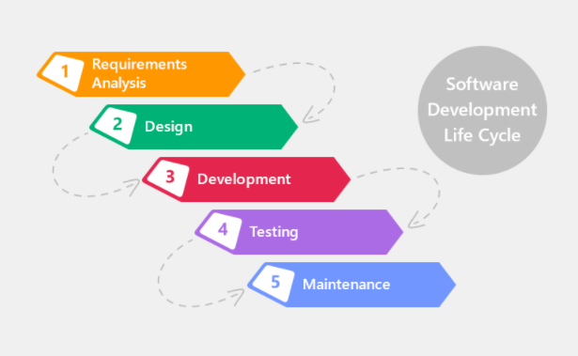

Gambar III 1 sdlc waterfal

Sumber: Universitas Medan Area (waterfall, 2022)

Berikut adalah tahapan metode waterfall :

1. Analisis kebutuhan Perangkat Lunak

Tahap ini dimulai dengan memahami kebutuhan dan tujuan dari perangkat lunak yang akan dikembangkan. Tim pengembang akan mempelajari kebutuhan dan persyaratan pengguna, serta menentukan fitur-fitur dan fungsi yang diperlukan.

Proses pengumpulan kebutuhan dilakukan secara intensif untuk menspesifikasikan kebutuhan perangkat lunak agar dapat dipahami perangkat lunak seperti apa yang dibutuhkan oleh user.

1. Desain

Setelah memahami kebutuhan, tim yang menggunakan Metode Waterfall merancang arsitektur, desain, dan spesifikasi teknis software. Perancangan juga melibatkan pembuatan diagram alir dan desain antarmuka pengguna.

Desain perangkat lunak adalah proses multi langkah yang fokus pada desain pembuatan program perangkat lunak termasuk struktur data, arsitektur perangkat lunak, representasi antarmuka, dan prosedur pengodean.

1. Pembuatan Kode Program

Desain harus ditranslasikan ke dalam program perangkat lunak. Hasil dari tahap ini adalah program komputer sesuai dengan desain yang telah dibuat pada tahap desain.tetapi pada kerja praktik ini penulis hanya membuatkan perancangan nya saja sehungga proses pembuatan kode program tidak dilakukan

1. Pengujian

Setelah perangkat lunak diimplementasikan, tahap pengujian dimulai. Tujuan dari tahap ini adalah untuk memverifikasi bahwa perangkat lunak berfungsi dengan benar dan memenuhi kebutuhan yang ditentukan. Pengujian dilakukan dalam beberapa tahap, termasuk pengujian unit, pengujian integrasi, pengujian sistem, dan pengujian penerimaan pengguna.Setelah kode program selesai dibuat, tahap pengujian dilakukan untuk memastikan software berfungsi dengan baik. Hasilnya ialah perangkat lunak yang mampu memenuhi persyaratan pengguna.

1. Pemeliharaan

Setelah perangkat lunak diterapkan, tahap pemeliharaan dimulai. Ini melibatkan pemantauan kinerja perangkat lunak, pemecahan masalah, dan penerapan pembaruan atau perbaikan yang diperlukan.

# BAB IV

# PELAKSANAAN KERJA PRAKTIK

## Input

Secara keseluruhan, dasar teori yang dipelajari selama perkuliahan menjadi input yang berharga dalam proses pelaksanaan kerja praktik.

Pada kerja praktik perancangan website profil madrasah terdapat beberapa input yang mendukung proses perancangan yaitu:

1. Perancangan use case diagram

Use Case Diagram menggambarkan interaksi antara pengguna (aktor) dengan sistem yang dirancang. Diagram ini membantu memetakan menu yang ada pada web profil.

1. Perancangan activity diagram

Perancangan diagram yang akan dibuat berjumlah 1 diagram ini mencakup aktivitas yang dilakukan pengguna seperti diagram aktivitas landing page.

1. Perancangan wireframe

Perancangan wireframe yang akan dibuat berjumlah 13 menu halaman ini mencakup halaman beranda, profil sambutan, profil sejarah, profil visi misi, profil daftar staf, ekstrakulikuler, detail program ekstrakulikuler, informasi, detail informasi, galeri foto, galeri video, kontak, google formulir.

## Proses

Setelah melakukan pengenalan lingkungan kerja pada awal pelaksanaan kerja praktik, selanjutnya proses kerja praktik dapat dibagi menjadi beberapa tahap, yaitu eksplorasi, perancangan perangkat lunak dan pelaporan hasil kerja praktik.

### Eksplorasi

Tahap eksplorasi diawali dengan proses pengumpulan data dan informasi sebagai dasar dalam perancangan dan pembangunan web profil sekolah RA Nurhidayah. Aktivitas eksplorasi melibatkan langkah-langkah berikut:

1. Wawancara dengan Pihak Sekolah

Dilakukan wawancara langsung dengan pihak sekolah untuk memahami kebutuhan utama dalam pembuatan web profil. Wawancara ini bertujuan untuk mengidentifikasi menu-menu yang diinginkan oleh pihak sekolah, seperti informasi tentang sejarah sekolah, fasilitas, visi dan misi, serta informasi kontak.

1. Observasi Pengguna

Melakukan pengamatan terhadap pola perilaku pengguna pada web profil sekolah lain yang sudah ada. Observasi ini dilakukan untuk mempelajari kebutuhan pengguna akhir (end-user) dan menemukan elemen antarmuka yang efektif, seperti struktur navigasi yang sederhana, layout halaman yang informatif, dan tampilan visual yang menarik.

1. Pengumpulan Referensi dan Studi Literatur

Mengumpulkan referensi dari web serupa untuk mempelajari pendekatan desain dan fungsionalitas. Selain itu, literatur yang relevan seperti teori interaksi manusia-komputer dari Mata Kuliah TIF307 turut digunakan sebagai acuan untuk menghasilkan desain antarmuka yang intuitif dan ramah pengguna.

### Perancangan Perangkat Lunak

Proses perancangan perangkat lunak diawali dengan analisis kebutuhan untuk mengidentifikasi persyaratan sistem yang diperlukan. Berdasarkan hasil analisis tersebut, langkah berikutnya adalah melakukan perancangan perangkat lunak.

1. Perancangan Perangkat Lunak

Pada tahap perencanaan, struktur dan desain perangkat lunak disusun berdasarkan kebutuhan yang telah dikenali di fase sebelumnya. Proses perancangan ini mencakup pengembangan arsitektur perangkat lunak, desain antarmuka pengguna, serta spesifikasi teknis lain yang akan menjadi acuan utama dalam tahap pembangunan. Kegiatan perancangan meliputi pembuatan berbagai diagram seperti diagram use case, diagram aktivitas, diagram aliran data, diagram hubungan entitas, dan wireframe.

1. 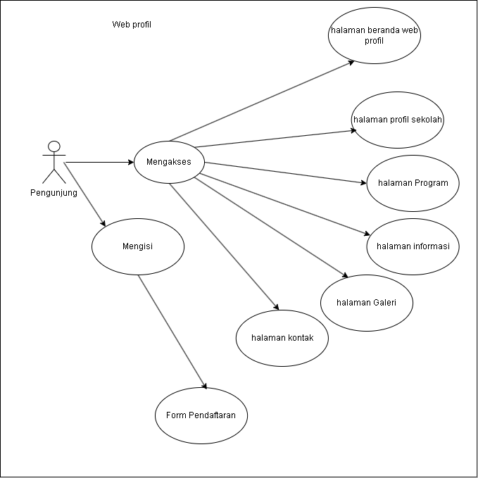Use Case Diagram

Gambar IV 1 use case

Sumber: Penulis (draw io, 2024)

Pada rancangan website profil madrasah di MDT Al Musyarokah Banjaran, terdapat aktor atau pengguna yang dapat melakukan berbagai interaksi. Pengguna, yaitu pengunjung, dapat mengakses dan melihat berbagai halaman pada website, seperti halaman beranda yang berisi informasi sekolah yang disusun per sesi, halaman profil sekolah yang memuat informasi mendalam mengenai sejarah, visi, dan misi sekolah, serta halaman program yang menyediakan daftar program sekolah beserta deskripsi masing-masing program.

Selain itu, pengunjung juga dapat mengakses halaman informasi yang berisi berita atau pengumuman terkait kegiatan sekolah, halaman galeri yang menampilkan gambar dan video dokumentasi kegiatan sekolah, serta halaman kontak yang menyediakan informasi lengkap seperti alamat, nomor telepon, email, dan media sosial sekolah.

Calon siswa juga memiliki kesempatan untuk melakukan pendaftaran sekolah melalui tautan yang secara langsung dirutekan ke Google Form, sehingga mempermudah proses pendaftaran secara online.

1. Activity Diagram

Berikut ini merupakan activity diagram pada perancangan web profilsekolah RA Nurhidayah yang meliputi activity diagram Landing page.

Pada activity diagram landing page dimulai ketika system menampilkan halaman beranda (home) lalu beberapa scenario yang bisa dilakukan oleh visitor (pengunjung) adalah sebagai berikut:

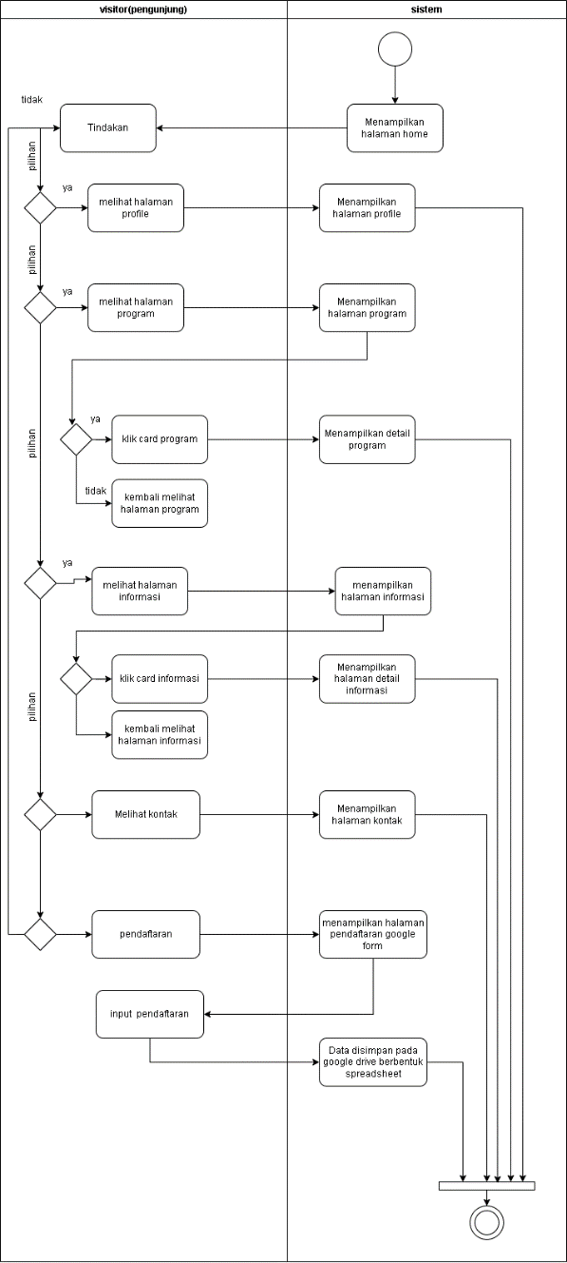Gambar IV 2 Activity Diagram landing page

Sumber: Penulis (draw io, 2024)

1. Jika visitor(pengunjung) memilih tindakan melihat halaman profile maka system akan menampilkan halaman tentang profil jika tidak visitor akan kembali memilih tindakan yang akan di ambil.
2. Jika visitor memilih Tindakan melihat halaman program maka system akan menampilkan halaman program lalu visitor ketika klik card program maka system akan menampilkan detail program jika tidak maka akan Kembali melihat halaman program.
3. Jika visitor memilih Tindakan melihat halaman informasi maka system akan menampilkan halaman informasi lalu visitor ketika klik card informasi maka system akan menampilkan detail informasi jika tidak maka akan Kembali melihat halaman informasi.
4. Jika visitor memilih tindakan melihat halaman kontak maka system akan menampilkan halaman kontak jika tidak visitor akan kembali memilih tindakan yang akan di ambil
5. Jika visitor memilih tindakan meng klik pendaftaran maka sistem akan menampilkan halaman google form pendaftaran calon siswa baru lalu setelah visitor menginputkan data pendaftaran maka sistem akan menyimpan data pendaftaran di google drive dalam bentuk format spreadsheet.
6. Wireframe

Wireframe yang dibuat kali ini di buat untuk memberikan gambaran kasar dari tampilan aplikasi yang akan di buat nanti yang Dimana Fokus utama wireframe adalah pada susunan elemen, struktur halaman, dan navigasi. Berikut ini wireframe yang digunakan dalam website profil sekolah RA Nurhidayah.

1. 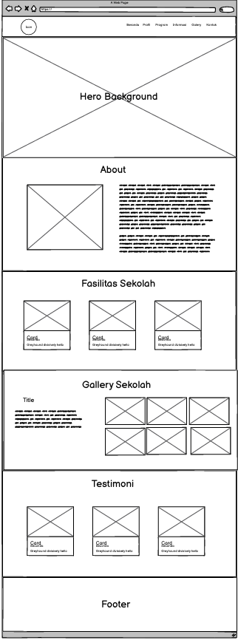Wireframe Halaman Beranda

Gambar IV 3 wireframe halaman beranda

Pada halaman beranda, terdapat navbar yang memuat menu navigasi utama, yaitu Beranda, Profil, Informasi, Program, Galeri, dan Kontak. Halaman ini dirancang dengan beberapa sesi yang tersusun secara terstruktur untuk memberikan informasi yang jelas dan menarik.

Sesi pertama adalah sesi hero background yang menampilkan gambar utama sebagai latar belakang yang merepresentasikan sekolah, menciptakan kesan visual yang kuat. Dilanjutkan dengan sesi tentang sekolah yang menyajikan gambar sekolah disertai deskripsi singkat mengenai profil sekolah, memberikan gambaran umum kepada pengunjung.

Selanjutnya, sesi fasilitas dirancang untuk menampilkan informasi tentang fasilitas sekolah dalam format kartu (card), sehingga mudah dipahami dan menarik secara visual. Sesi berikutnya adalah galeri sekolah, yang memuat deskripsi singkat serta gambar-gambar dokumentasi dari berbagai kegiatan yang dilakukan di RA Nurhidayah.

Selain itu, terdapat sesi testimoni yang menampilkan ulasan dari pengguna sebelumnya. Informasi disajikan dalam bentuk kartu yang mencantumkan siapa saja yang memberikan testimoni, memberikan kepercayaan lebih kepada pengunjung. Halaman beranda diakhiri dengan footer yang berisi informasi tambahan seperti tautan penting, dan kontak sekolah.

.

1. 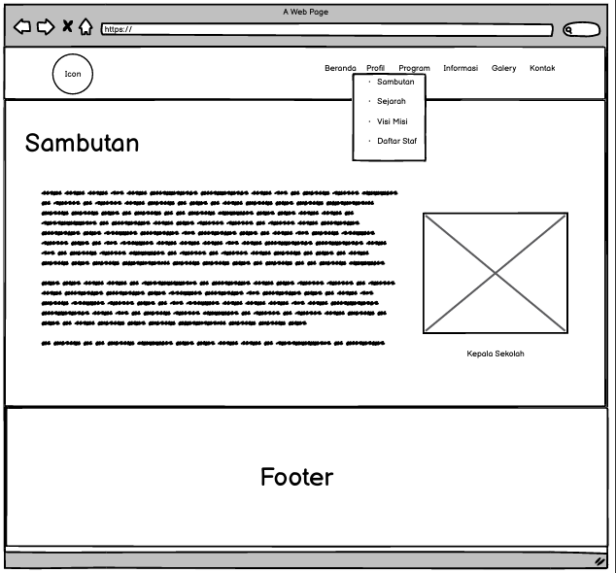Wireframe Halaman profile sambutan

Gambar IV 4 wireframe halaman profil sambutan

Pada halaman profil sambutan, terdapat navbar di bagian atas yang memuat menu navigasi utama, seperti Beranda, Profil, Informasi, Program, Galeri, dan Kontak. Navigasi ini dirancang untuk memudahkan pengunjung dalam menjelajahi berbagai halaman di website.

Di bagian tengah halaman, terdapat sambutan resmi yang disajikan dalam bentuk teks deskripsi. Sambutan ini dilengkapi dengan gambar foto kepala sekolah, memberikan kesan personal dan profesional kepada pengunjung.

Halaman ini diakhiri dengan footer di bagian bawah, yang berisi informasi tambahan seperti tautan penting, dan kontak sekolah. Desain halaman profil sambutan ini dibuat sederhana namun informatif untuk menyampaikan pesan dan identitas sekolah secara efektif.

1. 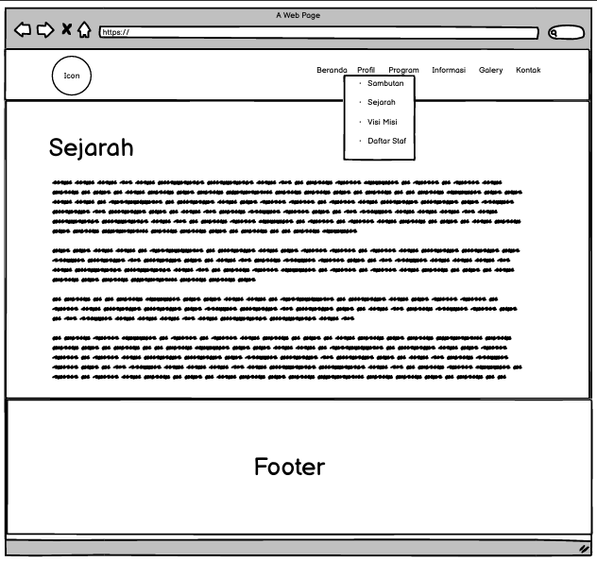Wireframe halaman profil sejarah

Gambar IV 5 wireframe halaman profil sejarah

Pada halaman profil sejarah, terdapat navbar di bagian atas yang memuat menu navigasi utama, yaitu Beranda, Profil, Informasi, Program, Galeri, dan Kontak. Navbar ini dirancang untuk memberikan kemudahan akses ke berbagai halaman di website.

Di bagian tengah halaman, terdapat bagian utama yang menyajikan deskripsi lengkap tentang sejarah sekolah. Bagian ini dirancang untuk memberikan informasi yang mendalam mengenai latar belakang pendirian sekolah dan perkembangannya dari waktu ke waktu.

Halaman ini diakhiri dengan footer di bagian bawah, yang berisi informasi tambahan seperti hak cipta, tautan penting, dan kontak sekolah. Desain halaman profil sejarah ini dirancang sederhana dan informatif untuk memberikan gambaran yang jelas tentang perjalanan sejarah sekolah kepada pengunjung.

1. 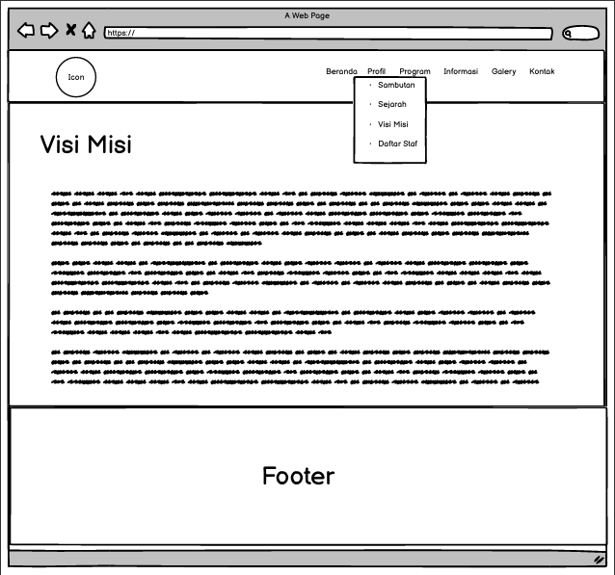Wireframe halaman profil visi misi

Gambar IV 6 wireframe halaman profil visi misi

Pada halaman profil visi misi, terdapat navbar di bagian atas yang memuat menu navigasi utama, yaitu Beranda, Profil, Informasi, Program, Galeri, dan Kontak. Navbar ini memudahkan pengunjung untuk mengakses berbagai halaman di website.

Di bagian tengah halaman, terdapat bagian utama yang menyajikan deskripsi mengenai visi dan misi sekolah. Halaman ini dirancang untuk memberikan pemahaman yang jelas tentang tujuan jangka panjang dan nilai-nilai yang dijunjung oleh sekolah.

Halaman ini diakhiri dengan footer di bagian bawah, yang berisi informasi tambahan seperti hak cipta, tautan penting, dan kontak sekolah.

1. 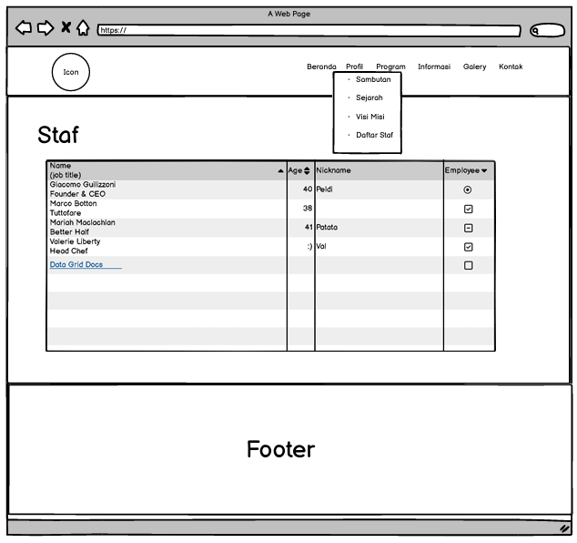Wireframe halaman profil daftar staf

Gambar IV 7 wireframe halaman profil daftar staf

Pada halaman daftar staf, terdapat navbar di bagian atas yang memuat menu navigasi utama, yaitu Beranda, Profil, Informasi, Program, Galeri, dan Kontak. Navbar ini memudahkan pengunjung untuk mengakses berbagai halaman di website.

Di bagian tengah halaman, terdapat daftar staf yang berisi informasi lengkap mengenai data setiap staf sekolah, seperti nama, jabatan, dan deskripsi singkat mengenai peran atau tanggung jawab mereka. Halaman ini dirancang untuk memberikan transparansi mengenai struktur staf di sekolah kepada pengunjung.

Halaman ini diakhiri dengan footer di bagian bawah, yang berisi informasi tambahan seperti hak cipta, tautan penting, dan kontak sekolah. Desain halaman daftar staf ini dibuat informatif dan mudah diakses untuk memperkenalkan staf sekolah kepada publik.

1. 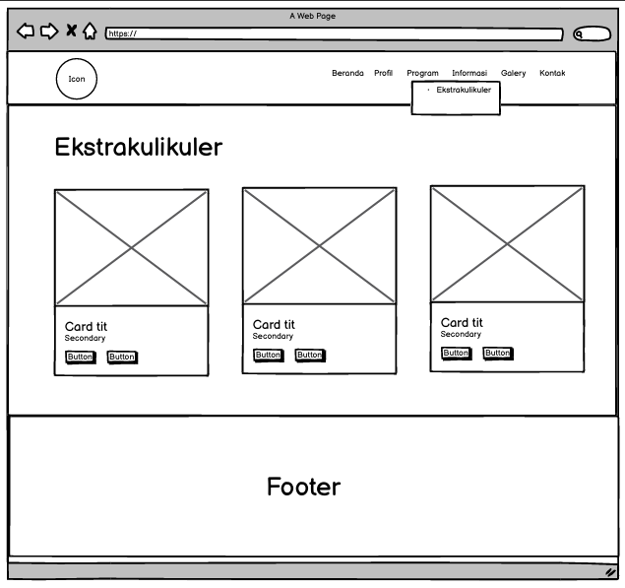Wireframe halaman ekstrakulikuler

Gambar IV 8 wireframe halaman program

Pada halaman daftar staf, terdapat navbar di bagian atas yang memuat menu navigasi utama, yaitu Beranda, Profil, Informasi, Program, Galeri, dan Kontak, yang memudahkan pengunjung untuk mengakses berbagai halaman di website.

Di bagian tengah halaman, terdapat **card program** yang menampilkan daftar program yang diselenggarakan oleh sekolah. Setiap card program berisi judul program, memberikan gambaran singkat tentang program tersebut, sehingga pengunjung dapat dengan mudah menemukan informasi mengenai berbagai kegiatan yang ada di sekolah.

Halaman ini diakhiri dengan footer di bagian bawah, yang berisi informasi tambahan seperti hak cipta, tautan penting, dan kontak sekolah. Desain halaman daftar staf ini dirancang agar tampilan program-program sekolah lebih terstruktur dan mudah dipahami oleh pengunjung.

1. 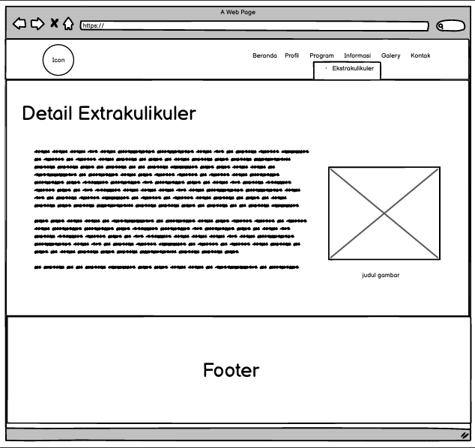Wireframe halaman detail program

Gambar IV 9 wireframe halaman detail program

Pada halaman detail program, terdapat navbar di bagian atas yang memuat menu navigasi utama, yaitu Beranda, Profil, Informasi, Program, Galeri, dan Kontak, yang memudahkan pengunjung untuk mengakses berbagai halaman di website.

Di bagian tengah halaman, terdapat judul program yang mencerminkan nama program yang sedang dibahas, diikuti dengan gambar program yang relevan untuk memberikan gambaran visual tentang kegiatan tersebut. Selanjutnya, terdapat deskripsi program yang menjelaskan tujuan, manfaat, dan detail lainnya mengenai program tersebut, serta gambar program tambahan yang mendukung penjelasan lebih lanjut.

Halaman ini diakhiri dengan footer di bagian bawah, yang berisi informasi tambahan seperti tautan penting, dan kontak sekolah. Desain halaman detail program ini bertujuan untuk memberikan informasi lengkap dan mendalam tentang setiap program yang diselenggarakan di sekolah.

1. 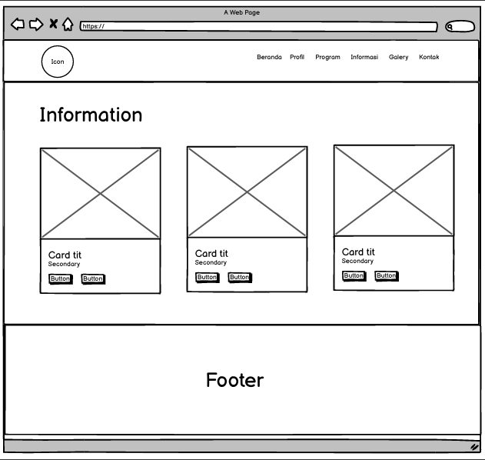Wireframe halaman informasi

Gambar IV 10 wireframe halaman informasi

Pada halaman informasi, terdapat navbar di bagian atas yang memuat menu navigasi utama, yaitu Beranda, Profil, Informasi, Program, Galeri, dan Kontak, yang memudahkan pengunjung untuk mengakses berbagai halaman di website.

Di bagian tengah halaman, terdapat card informasi yang menampilkan judul dan gambar informasi yang relevan dengan berita atau pengumuman yang disajikan. Card ini memberikan informasi secara singkat dan menarik agar pengunjung mudah memahami konten yang disampaikan.

Halaman ini diakhiri dengan footer di bagian bawah, yang berisi informasi tambahan seperti hak cipta, tautan penting, dan kontak sekolah. Desain halaman informasi ini bertujuan untuk memberikan pembaruan yang jelas dan mudah diakses kepada pengunjung mengenai berita dan pengumuman terkait sekolah.

1. 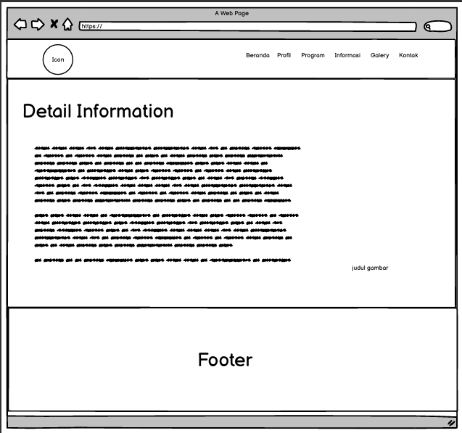Wireframe halaman detail informasi

Gambar IV 11 wireframe halaman detail informasi

Pada halaman detail informasi, terdapat navbar di bagian atas yang memuat menu navigasi utama, yaitu Beranda, Profil, Informasi, Program, Galeri, dan Kontak, yang memudahkan pengunjung untuk mengakses berbagai halaman di website.

Di bagian tengah halaman, terdapat judul informasi yang mencerminkan topik utama dari berita atau pengumuman yang sedang dibahas, diikuti dengan gambar informasi yang relevan untuk memberikan gambaran visual. Selanjutnya, terdapat deskripsi informasi yang menjelaskan secara rinci mengenai topik tersebut, dan gambar tambahan yang mendukung penjelasan lebih lanjut.

Halaman ini diakhiri dengan footer di bagian bawah, yang berisi informasi tambahan seperti hak cipta, tautan penting, dan kontak sekolah.

1. 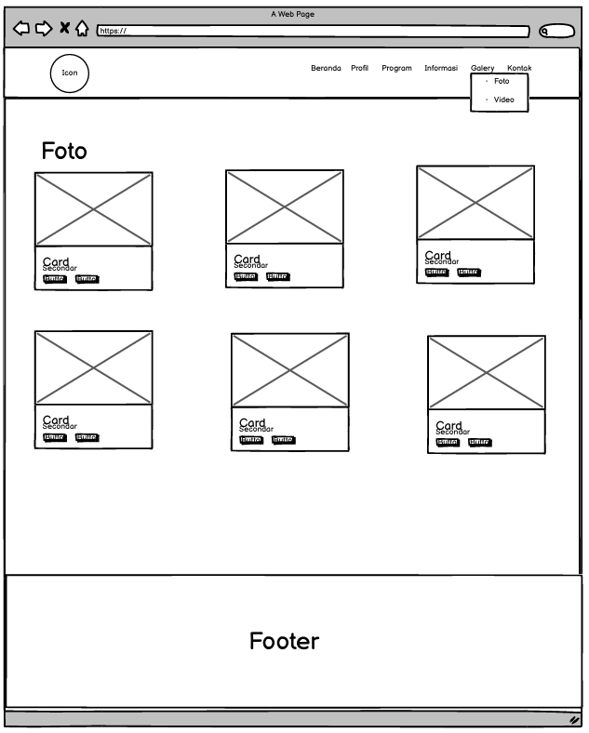Wireframe galeri foto

Gambar IV 12 wireframe halaman galeri foto

Pada halaman galeri foto, terdapat navbar di bagian atas yang memuat menu navigasi utama, yaitu Beranda, Profil, Informasi, Program, Galeri, dan Kontak, yang memudahkan pengunjung untuk mengakses berbagai halaman di website.

Di bagian tengah halaman, terdapat card galeri yang menampilkan judul galeri dan gambar informasi yang relevan dengan konten galeri tersebut. Card ini bertujuan untuk menyajikan koleksi foto secara terstruktur dan menarik, memberikan gambaran visual mengenai kegiatan atau acara yang telah berlangsung di sekolah.

Halaman ini diakhiri dengan footer di bagian bawah, yang berisi informasi tambahan seperti hak cipta, tautan penting, dan kontak sekolah. Desain halaman galeri foto ini bertujuan untuk memberikan pengalaman visual yang menarik dan memudahkan pengunjung untuk menjelajahi berbagai foto yang mendokumentasikan kegiatan sekolah.

1. 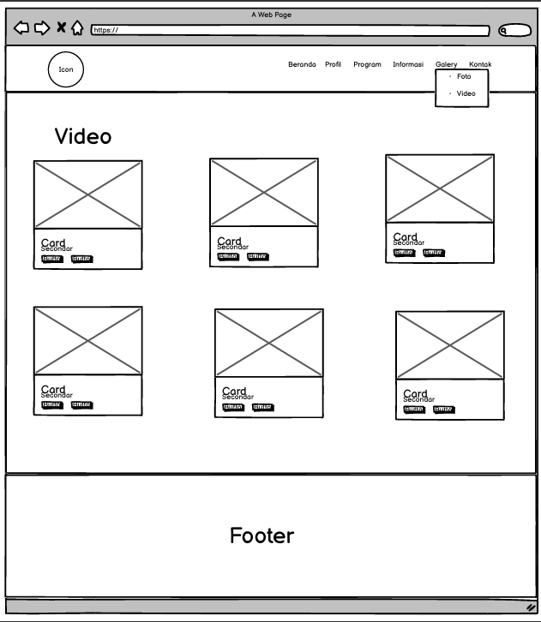Wireframe galeri video

Gambar IV 13 wireframe halaman galeri video

Pada halaman galeri video, terdapat navbar di bagian atas yang memuat menu navigasi utama, yaitu Beranda, Profil, Informasi, Program, Galeri, dan Kontak, yang memudahkan pengunjung untuk mengakses berbagai halaman di website.

Di bagian tengah halaman, terdapat card galeri yang menampilkan judul galeri dan gambar informasi yang relevan dengan konten video yang ditampilkan. Card ini bertujuan untuk menyajikan koleksi video secara terstruktur, memungkinkan pengunjung untuk menonton berbagai video yang mendokumentasikan kegiatan atau acara yang telah berlangsung di sekolah.

Halaman ini diakhiri dengan footer di bagian bawah, yang berisi informasi tambahan seperti hak cipta, tautan penting, dan kontak sekolah.

1. 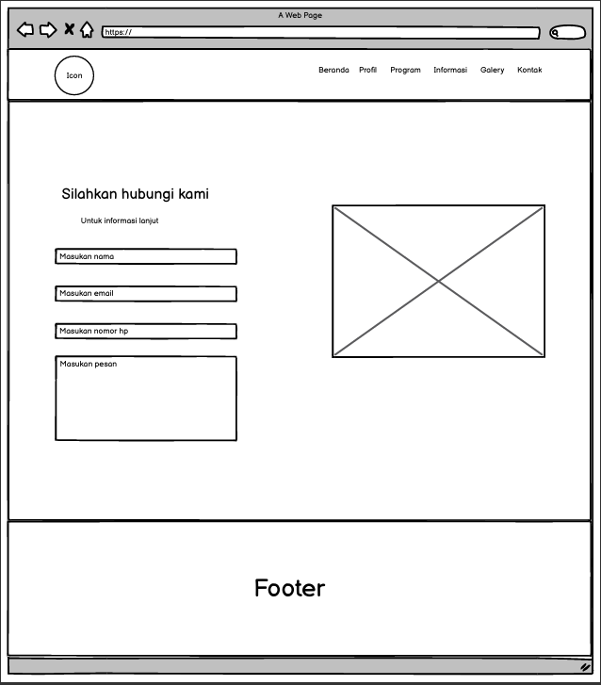Wireframe halaman kontak

Gambar IV 14 wireframe halaman kontak

Pada halaman kontak, terdapat navbar di bagian atas yang memuat menu navigasi utama, yaitu Beranda, Profil, Informasi, Program, Galeri, dan Kontak, yang memudahkan pengunjung untuk mengakses berbagai halaman di website.

Di bagian tengah halaman, terdapat form input yang memungkinkan pengunjung untuk memberikan masukan atau menghubungi pihak sekolah. Formulir ini terdiri dari beberapa kolom input, yaitu **text input untuk nama, email, nomor HP, dan pesan, yang memungkinkan pengunjung untuk menyampaikan pertanyaan, saran, atau permintaan informasi lebih lanjut.

Halaman ini diakhiri dengan footer di bagian bawah, yang berisi informasi tambahan seperti hak cipta, tautan penting, dan kontak sekolah. Desain halaman kontak ini dirancang untuk mempermudah komunikasi antara pengunjung dan pihak sekolah.

1. 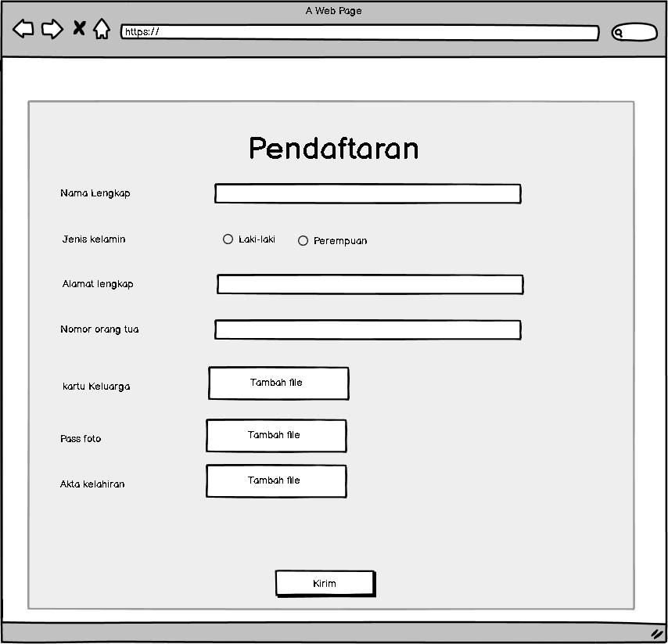Wireframe halaman google formulir

Gambar IV 15 wireframe halaman google formulir

Pada halaman Google Formulir, terdapat beberapa inputan yang diperlukan untuk proses pendaftaran. Pengunjung diminta untuk mengisi text input nama untuk mencantumkan nama lengkap. Kemudian, terdapat radio button untuk memilih jenis kelamin, dengan pilihan laki-laki atau perempuan.

Selain itu, terdapat text area untuk mengisi alamat lengkap, memungkinkan pendaftar untuk memberikan informasi alamat secara rinci. Pendaftar juga diminta untuk mengisi text input nomor orang tua untuk memberikan nomor telepon yang dapat dihubungi, yang memudahkan pihak sekolah dalam melakukan konfirmasi atau pemberitahuan.

Halaman ini juga dilengkapi dengan beberapa file input, yaitu file input kartu keluarga, file input pas foto, dan file input akta kelahiran, untuk mengunggah dokumen-dokumen yang diperlukan dalam proses pendaftaran. Dokumen-dokumen ini berfungsi sebagai syarat administratif untuk memastikan keabsahan data yang diberikan.

Selain itu, halaman ini juga menyediakan dropdown menu untuk memilih tingkat pendidikan yang diinginkan oleh calon siswa (misalnya, TK, SD, atau SMP), dan checkbox untuk menyatakan persetujuan terhadap syarat dan ketentuan pendaftaran. Halaman formulir ini memberikan pengalaman pengisian yang komprehensif dan terstruktur untuk memastikan data yang diperlukan dapat dikumpulkan dengan baik.

Desain halaman Google Formulir ini bertujuan untuk memudahkan calon siswa dalam mengisi data diri, memilih informasi yang relevan, dan mengunggah dokumen yang dibutuhkan untuk proses pendaftaran sekolah, sekaligus memastikan kelancaran alur pendaftaran secara online.

### Pelaporan Hasil Kerja Praktik

Proses pelaporan hasil kerja praktik dilakukan pada tahap akhir kerja praktik di RA Nurhidayah. Pelaporan ini dilakukan melalui presentasi di hadapan penguji kampus, di mana peserta kerja praktik memaparkan hasil dan pencapaian yang telah diperoleh selama menjalankan tugas-tugas yang telah ditetapkan. Presentasi ini bertujuan untuk menunjukkan pemahaman, keterampilan, dan kontribusi yang diberikan selama periode kerja praktik.

Selain itu, pelaporan hasil kerja praktik juga dilakukan dengan menyusun laporan kerja praktik secara tertulis. Laporan ini mencakup deskripsi tentang tugas-tugas yang dikerjakan, metodologi yang digunakan, hasil yang dicapai, serta analisis dan evaluasi terhadap proyek yang telah dilaksanakan.

## Pencapaian Hasil

Proses pelaporan hasil kerja praktik dilakukan pada tahap akhir kerja praktik di RA Nurhidayah. Pelaporan ini dilakukan dengan cara presentasi di hadapan penguji kampus, di mana peserta kerja praktik akan memaparkan hasil-hasil yang telah dicapai selama melaksanakan tugas dan proyek yang diberikan. Presentasi bertujuan untuk menunjukkan pemahaman peserta terhadap materi, keterampilan yang diperoleh, serta kontribusi yang telah diberikan dalam kegiatan kerja praktik.

Selain itu, pelaporan hasil kerja praktik juga dilakukan dengan penyusunan laporan kerja praktik. Laporan ini mencakup uraian lengkap tentang kegiatan yang dilakukan selama kerja praktik, termasuk tujuan, proses, hasil yang dicapai, serta analisis terhadap proyek yang telah dikerjakan. Laporan kerja praktik ini merupakan dokumen tertulis yang digunakan untuk mendokumentasikan pengalaman dan hasil kerja peserta selama periode kerja praktik. Beberapa pencapaian hasil dari tahapan proses kerja praktik di RA Nurhidayah dapat mencakup:

1. 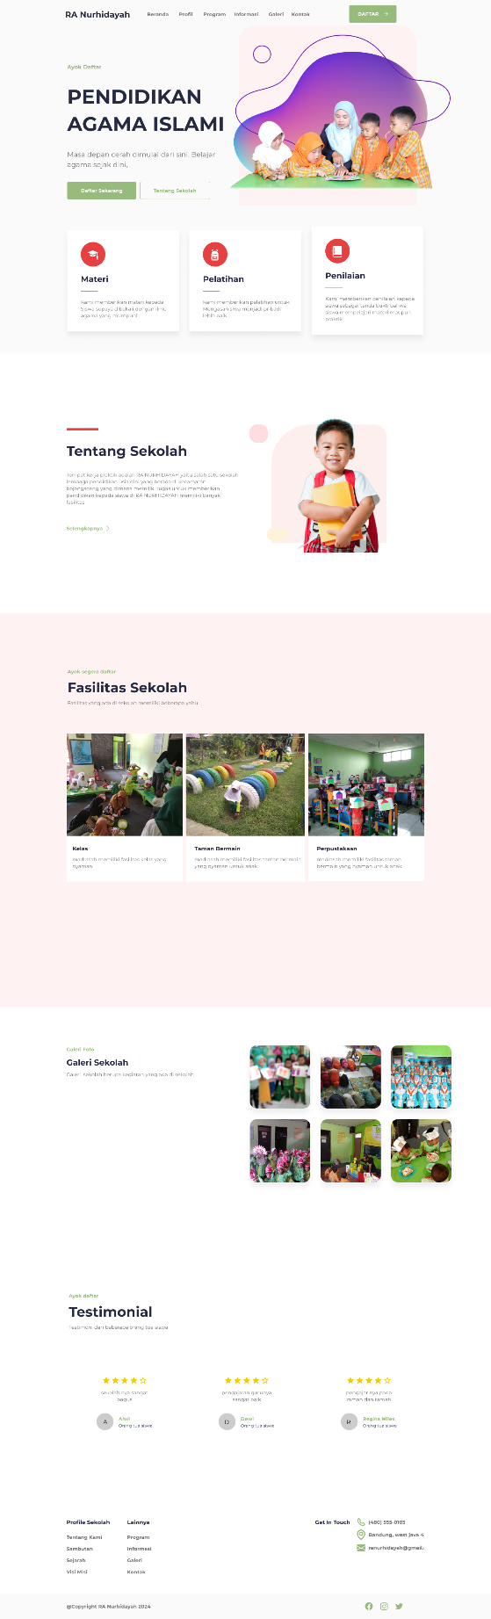Halaman Beranda

Gambar IV 16 prototipe halaman beranda

Menu halaman beranda merupakan tampilan hasil desain dari tahapan proses perancangan website. Halaman ini dirancang untuk menampilkan informasi yang dapat diakses oleh pengunjung mengenai sekolah, fasilitas yang tersedia, testimonial dari pengguna sebelumnya, serta galeri sekolah. Halaman beranda ini berfungsi sebagai tampilan pertama yang memberikan kesan pertama bagi pengunjung mengenai sekolah.

Pada bagian awal halaman, terdapat informasi umum mengenai sekolah, seperti sejarah singkat, visi misi, dan tujuan pendirian sekolah, yang memberikan gambaran umum kepada pengunjung. Informasi ini memberikan konteks tentang latar belakang dan nilai-nilai yang dijunjung oleh sekolah. Selanjutnya, bagian fasilitas menampilkan berbagai fasilitas yang tersedia di sekolah, seperti ruang kelas, perpustakaan, dan fasilitas pendukung lainnya dalam bentuk visual yang menarik, yang dapat memberikan gambaran lebih jelas tentang kenyamanan dan kualitas lingkungan belajar yang disediakan.

Bagian testimonial menyajikan pengalaman dan kesan dari orang tua siswa atau alumni yang telah merasakan manfaat dari sekolah tersebut. Testimonial ini memberikan bukti sosial yang dapat meningkatkan kepercayaan pengunjung terhadap kualitas pendidikan dan layanan yang ditawarkan oleh sekolah. Dengan berbagai sudut pandang yang disampaikan, testimonial ini dapat memperkuat persepsi positif tentang sekolah.

Terakhir, bagian galeri menampilkan gambar-gambar kegiatan dan acara yang diselenggarakan di sekolah, memberikan pengunjung gambaran lebih mendalam tentang kehidupan dan aktivitas di sekolah tersebut. Galeri ini berfungsi untuk memvisualisasikan keberagaman kegiatan yang diadakan, seperti acara tahunan, ekstrakurikuler, atau kegiatan lainnya yang mencerminkan semangat dan atmosfer sekolah.

1. 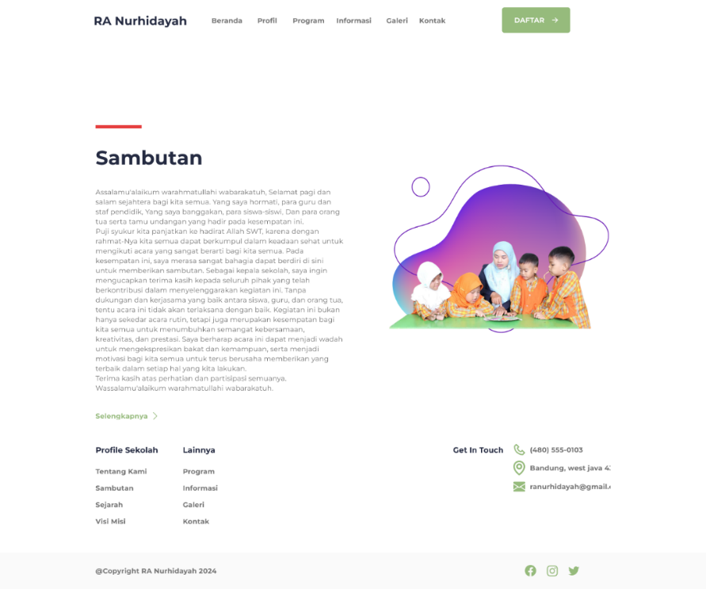Halaman profil sambutan

Gambar IV 17 prototipe halaman profil sambutan

Menu halaman profil sambutan tampilan hasil desain dari perancangan wireframe profil sambutan. Halaman ini menampilkan informasi yang bisa dilihat oleh user pengunjung tentang sambutan dari kepala sekolah.

Menu halaman profil sambutan merupakan tampilan hasil desain dari perancangan wireframe profil sambutan. Halaman ini dirancang untuk menampilkan informasi yang bisa dilihat oleh pengunjung mengenai sambutan dari kepala sekolah.

Pada bagian atas halaman, terdapat navbar dengan menu navigasi yang memudahkan pengunjung untuk menjelajahi halaman lain di website, seperti beranda, profil, informasi, program, galeri, dan kontak.

Di bagian tengah halaman, terdapat sambutan dari kepala sekolah yang berisi pesan selamat datang serta penjelasan singkat mengenai visi dan misi sekolah. Sambutan ini bertujuan untuk memberikan kesan yang hangat dan menyambut pengunjung dengan informasi yang relevan tentang tujuan dan nilai-nilai sekolah. Biasanya, sambutan ini disertai dengan foto kepala sekolah untuk menambah personalisasi dan kehangatan pesan.

Terakhir, halaman ini dilengkapi dengan footer yang berisi informasi tambahan, seperti alamat sekolah, nomor kontak, dan tautan ke media sosial atau halaman penting lainnya. Desain halaman ini bertujuan untuk memberikan kesan profesional dan ramah bagi setiap pengunjung yang mengakses halaman sambutan.

1. 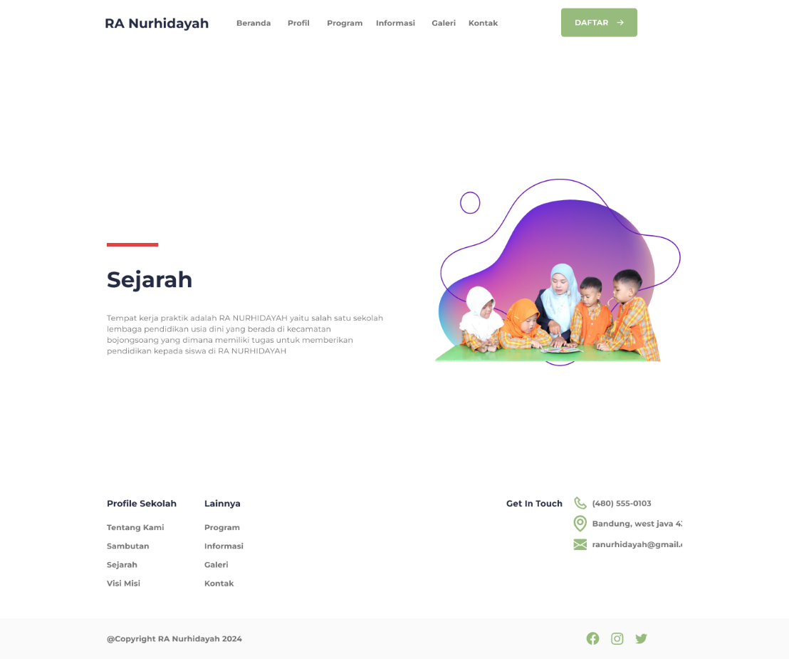Halaman profil sejarah

Gambar IV 18 prototipe halaman profil sejarah

Menu halaman profil sejarah merupakan tampilan hasil desain dari perancangan wireframe profil sejarah. Halaman ini dirancang untuk menampilkan deskripsi sejarah sekolah yang memberikan informasi kepada pengunjung mengenai latar belakang dan perkembangan sekolah sejak didirikan.

Pada bagian atas halaman, terdapat navbar dengan menu navigasi yang memudahkan pengunjung untuk mengakses halaman lain di website, seperti beranda, profil, informasi, program, galeri, dan kontak.

Di bagian tengah halaman, terdapat deskripsi sejarah sekolah yang mencakup informasi tentang pendirian sekolah, tujuan awal, serta perkembangan penting yang terjadi sepanjang perjalanan sekolah. Deskripsi ini dapat disertai dengan gambar-gambar atau foto-foto historis yang mendukung penjelasan sejarah, memberikan visualisasi yang lebih jelas tentang perubahan dan pencapaian yang telah dilakukan oleh sekolah dari masa ke masa.

Terakhir, halaman ini dilengkapi dengan footer yang berisi informasi tambahan, seperti alamat sekolah, nomor kontak, dan tautan ke halaman penting lainnya. Desain halaman profil sejarah ini bertujuan untuk memberikan pengunjung pemahaman yang lebih dalam tentang perjalanan sekolah.

1. 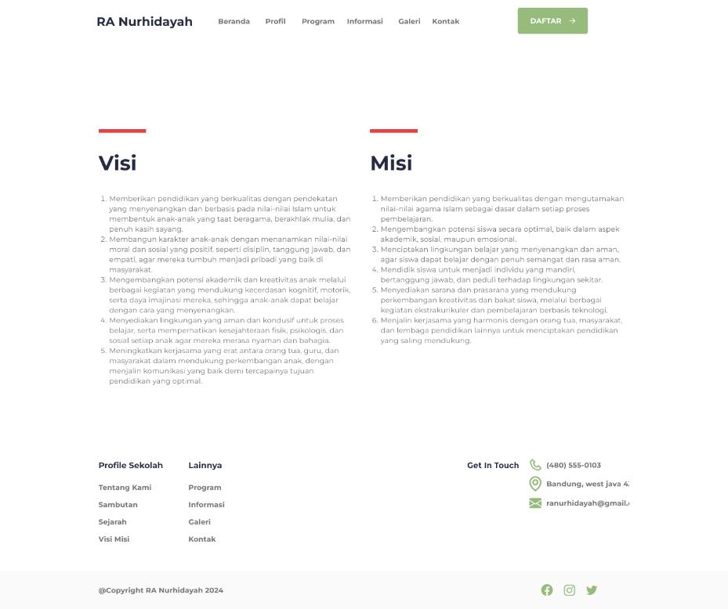Halaman profil visi misi

Gambar IV 19 prototipe halaman profil visi misi

Menu halaman profil visi misi merupakan tampilan hasil desain dari perancangan tahapan proses perancangan. Halaman ini dirancang untuk menampilkan informasi yang dapat dilihat oleh pengunjung mengenai visi dan misi sekolah, yang menggambarkan tujuan dan arah pendidikan yang ingin dicapai.

Pada bagian atas halaman, terdapat navbar dengan menu navigasi yang memudahkan pengunjung untuk mengakses halaman lain di website, seperti beranda, profil, informasi, program, galeri, dan kontak. Hal ini memberikan kemudahan navigasi bagi pengunjung agar dapat menjelajahi informasi lebih lanjut tentang sekolah dengan mudah.

Di bagian tengah halaman, terdapat deskripsi mengenai visi dan misi sekolah. Visi sekolah menggambarkan tujuan jangka panjang dan impian yang ingin dicapai oleh sekolah, sedangkan misi menjelaskan langkah-langkah atau cara-cara yang akan dilakukan untuk mencapai visi tersebut. Penjelasan ini memberikan pengunjung gambaran yang jelas mengenai arah dan tujuan pendidikan di sekolah, serta komitmen untuk memberikan pendidikan yang berkualitas dan relevan dengan perkembangan zaman.

Halaman ini juga bertujuan untuk menunjukkan komitmen sekolah terhadap kualitas pendidikan, serta memberikan kepercayaan kepada pengunjung bahwa sekolah memiliki tujuan yang jelas dan terarah dalam mendidik siswa untuk masa depan yang lebih baik.

Terakhir, halaman ini dilengkapi dengan footer yang berisi informasi tambahan, seperti alamat sekolah, nomor kontak, dan tautan ke halaman penting lainnya, seperti media sosial atau pendaftaran online. Desain halaman ini bertujuan untuk memberikan pengunjung pemahaman yang lebih baik tentang tujuan dan komitmen sekolah dalam memberikan pendidikan yang berkualitas dan berkelanjutan.

1. 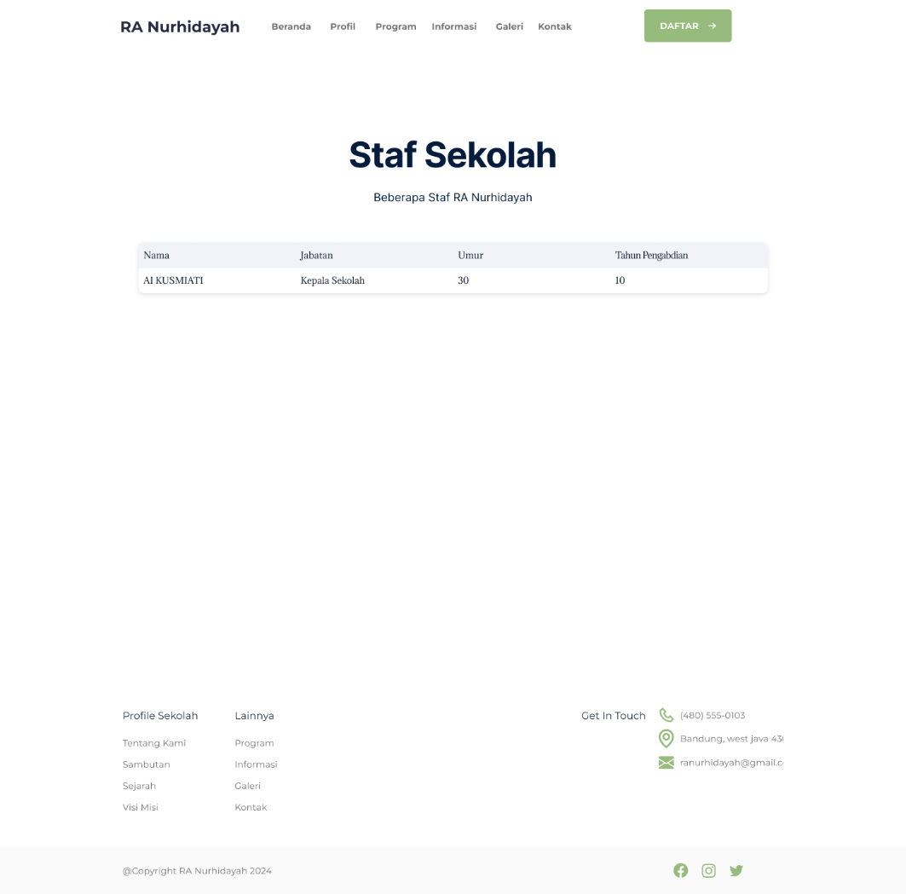Halaman profil staf

Gambar IV 20 prototipe halaman profil staf

Menu halaman profil staf merupakan tampilan hasil desain dari perancangan wireframe profil staf. Halaman ini dirancang untuk menampilkan informasi yang dapat dilihat oleh pengunjung mengenai staf pekerja di sekolah, memberikan gambaran tentang tim yang berperan dalam menjalankan aktivitas sekolah.

Pada bagian atas halaman, terdapat navbar dengan menu navigasi yang memudahkan pengunjung untuk mengakses halaman lain di website, seperti beranda, profil, informasi, program, galeri, dan kontak. Hal ini memastikan pengunjung dapat dengan mudah berpindah ke halaman lain sesuai kebutuhan.

Di bagian tengah halaman, terdapat daftar staf yang bekerja di sekolah. Setiap staf ditampilkan dengan informasi dasar seperti nama, jabatan, foto, dan deskripsi singkat mengenai peran atau tanggung jawab mereka di sekolah. Deskripsi ini memberikan pengunjung gambaran tentang siapa saja yang terlibat dalam proses operasional dan pengelolaan sekolah. Informasi tambahan seperti kualifikasi atau pengalaman kerja juga dapat disertakan untuk memberikan kredibilitas lebih.

Halaman ini bertujuan untuk memperkenalkan para staf kepada pengunjung dan menciptakan transparansi tentang tim yang mendukung jalannya pendidikan di sekolah. Dengan cara ini, pengunjung dapat merasa lebih dekat dan percaya terhadap manajemen serta kualitas yang ditawarkan oleh sekolah.

1. 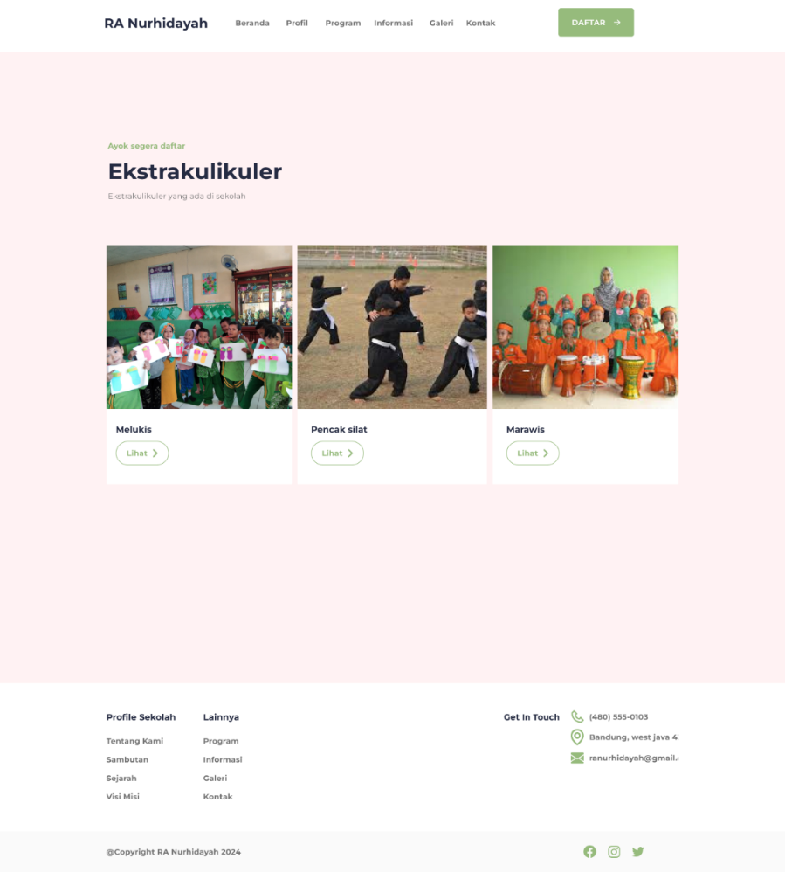Halaman program ekstrakulikuler

Gambar IV 21 prototipe halaman program ekstrakulikuler

Menu halaman program ekstrakurikuler merupakan tampilan hasil desain dari tahapan proses perancangan. Halaman ini dirancang untuk menampilkan informasi yang dapat dilihat oleh pengunjung mengenai berbagai program ekstrakurikuler yang tersedia di sekolah.

Pada bagian atas halaman, terdapat navbar dengan menu navigasi yang memudahkan pengunjung untuk mengakses halaman lain di website, seperti beranda, profil, informasi, program, galeri, dan kontak. Ini memungkinkan pengunjung untuk menjelajahi halaman lain yang relevan dengan mudah.

Di bagian tengah halaman, terdapat daftar program ekstrakurikuler yang ditawarkan oleh sekolah. Setiap program ditampilkan dengan informasi yang jelas, seperti nama program, deskripsi singkat tentang tujuan dan manfaat program tersebut, serta gambar atau ikon yang menggambarkan kegiatan ekstrakurikuler yang dimaksud. Deskripsi ini memberikan pengunjung gambaran tentang jenis kegiatan yang dapat diikuti oleh siswa di luar jam pelajaran, serta bagaimana program-program tersebut mendukung perkembangan keterampilan dan minat siswa.

Halaman ini bertujuan untuk memberikan informasi kepada orang tua dan calon siswa mengenai berbagai pilihan program ekstrakurikuler yang ada di sekolah, membantu mereka membuat keputusan mengenai kegiatan yang ingin diikuti

Terakhir, halaman ini dilengkapi dengan footer yang berisi informasi tambahan, seperti alamat sekolah, nomor kontak, dan tautan ke halaman penting lainnya. Desain halaman program ekstrakurikuler ini bertujuan untuk memberikan pengunjung pemahaman yang lebih baik tentang kegiatan tambahan yang ditawarkan oleh sekolah, serta untuk mendorong partisipasi siswa dalam pengembangan diri di luar kegiatan akademis.

1. 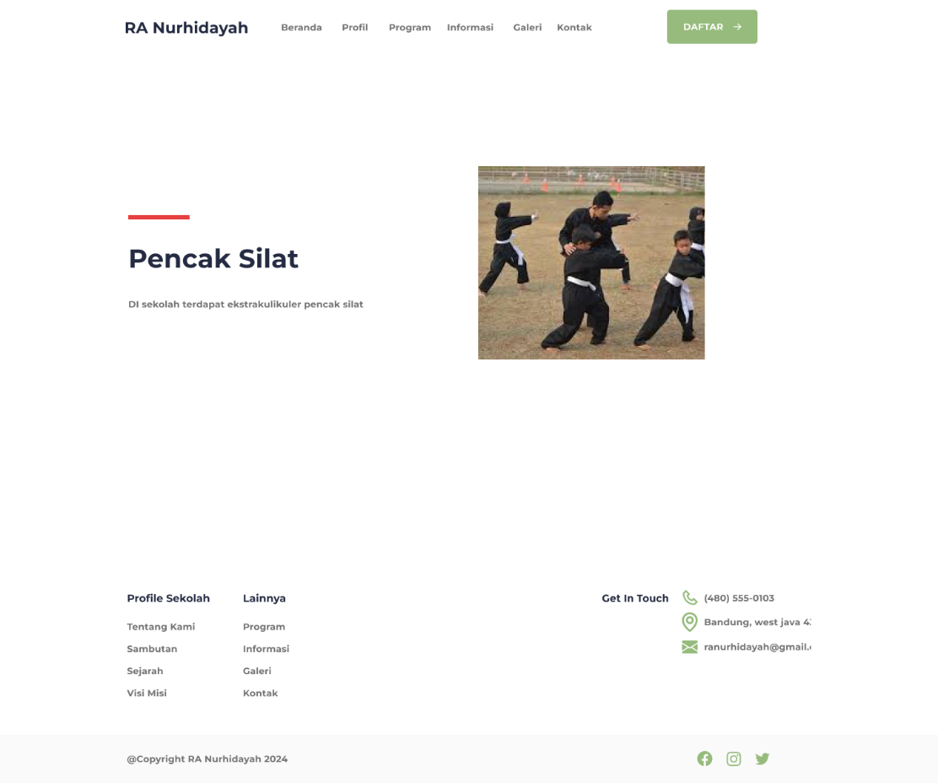Halaman detail program ekstrakulikuler

Gambar IV 22 prototipe detail halaman program ekstrakulikuler

Menu halaman detail program ekstrakurikuler merupakan tampilan hasil desain dari perancangan wireframe program ekstrakurikuler. Halaman ini dirancang untuk menampilkan informasi mendalam yang dapat dilihat oleh pengunjung mengenai detail dari setiap program ekstrakurikuler yang tersedia di sekolah.

Pada bagian atas halaman, terdapat navbar dengan menu navigasi yang memudahkan pengunjung untuk mengakses halaman lain di website, seperti beranda, profil, informasi, program, galeri, dan kontak. Ini memastikan pengunjung dapat menjelajahi halaman lain yang relevan dengan mudah.

Di bagian tengah halaman, terdapat informasi rinci mengenai satu program ekstrakurikuler yang dipilih. Halaman ini menyajikan deskripsi lengkap tentang program tersebut, termasuk tujuan, manfaat, jadwal kegiatan, dan pembina atau instruktur yang bertanggung jawab. Gambar atau video terkait program ekstrakurikuler dapat ditambahkan untuk memberikan gambaran visual mengenai kegiatan yang dilakukan. Informasi tentang persyaratan pendaftaran atau cara mengikuti program juga dapat disertakan untuk memudahkan pengunjung yang tertarik untuk bergabung.

Halaman ini bertujuan untuk memberikan gambaran yang lebih mendalam mengenai program ekstrakurikuler tertentu, sehingga pengunjung dapat memahami secara lebih jelas tentang apa yang ditawarkan oleh sekolah dalam hal kegiatan non-akademis.

1. 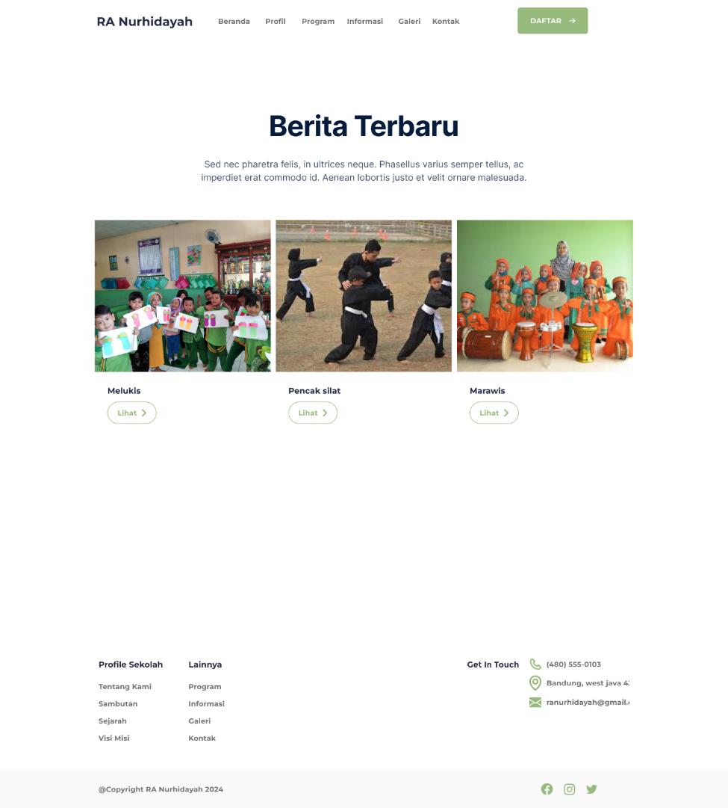Halaman informasi berita

Gambar IV 23 prototipe halaman berita

Menu halaman informasi berita merupakan tampilan hasil desain dari tahapan proses perancangan. Halaman ini dirancang untuk menampilkan informasi yang dapat dilihat oleh pengunjung mengenai berbagai berita yang ada di sekolah.

Pada bagian atas halaman, terdapat navbar dengan menu navigasi yang memudahkan pengunjung untuk mengakses halaman lain di website, seperti beranda, profil, informasi, program, galeri, dan kontak. Dengan menu navigasi ini, pengunjung dapat dengan mudah berpindah ke halaman lain yang relevan.

Di bagian tengah halaman, terdapat daftar berita yang dipublikasikan oleh sekolah. Setiap berita ditampilkan dengan judul, tanggal penerbitan, dan cuplikan singkat yang memberikan gambaran mengenai isi berita. Berita-berita ini bisa mencakup berbagai topik, seperti acara sekolah, pengumuman penting, kegiatan siswa, atau pencapaian sekolah. Setiap berita dilengkapi dengan gambar atau media lain yang relevan untuk menarik perhatian pengunjung dan memberikan konteks visual yang lebih kuat.

Pengunjung dapat mengklik judul berita untuk membaca lebih lanjut tentang detail berita tersebut, yang akan membawa mereka ke halaman detail berita dengan informasi yang lebih lengkap.

Halaman ini bertujuan untuk memberikan pengunjung informasi terkini mengenai kegiatan dan perkembangan di sekolah, serta memperkenalkan berbagai kegiatan yang dilakukan oleh siswa dan staf sekolah.

Terakhir, halaman ini dilengkapi dengan footer yang berisi informasi tambahan, seperti alamat sekolah, nomor kontak, dan tautan ke halaman penting lainnya. Desain halaman informasi berita ini bertujuan untuk memberikan pengunjung akses mudah dan cepat ke berita-berita terkini yang ada di sekolah..

1. 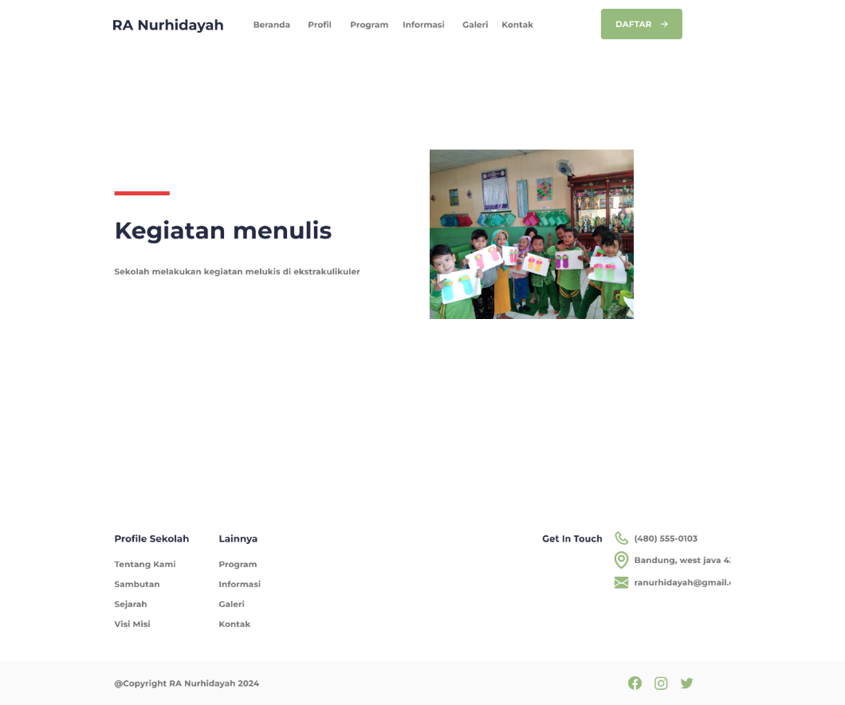Halaman detail informasi

Gambar IV 24 prototipe detail informasi berita

Menu halaman detail informasi berita merupakan tampilan hasil desain dari tahapan proses perancangan. Halaman ini dirancang untuk menampilkan informasi rinci yang dapat dilihat oleh pengunjung mengenai detail berita yang ada di sekolah.

Pada bagian atas halaman, terdapat navbar dengan menu navigasi yang memudahkan pengunjung untuk mengakses halaman lain di website, seperti beranda, profil, informasi, program, galeri, dan kontak. Dengan adanya menu navigasi ini, pengunjung dapat dengan mudah berpindah ke halaman lain sesuai kebutuhan.

Di bagian tengah halaman, terdapat informasi lengkap mengenai berita yang dipilih. Halaman ini menampilkan judul berita, tanggal penerbitan, dan deskripsi lengkap berita tersebut. Berita bisa mencakup berbagai topik, seperti acara sekolah, pengumuman penting, kegiatan siswa, prestasi, atau berita terkait lainnya. Setiap berita dapat disertai dengan gambar atau media lainnya yang relevan untuk memberikan konteks visual yang lebih menarik dan mendalam.

Halaman ini bertujuan untuk memberikan pengunjung wawasan yang lebih mendalam tentang berita yang dipublikasikan, sehingga pengunjung dapat mengikuti perkembangan dan aktivitas di sekolah dengan lebih mudah.

Terakhir, halaman ini dilengkapi dengan footer yang berisi informasi tambahan, seperti alamat sekolah, nomor kontak, dan tautan ke halaman penting lainnya. Desain halaman detail berita ini bertujuan untuk memberikan pengunjung informasi yang lebih komprehensif dan up-to-date mengenai setiap berita yang ada di sekolah.

1. 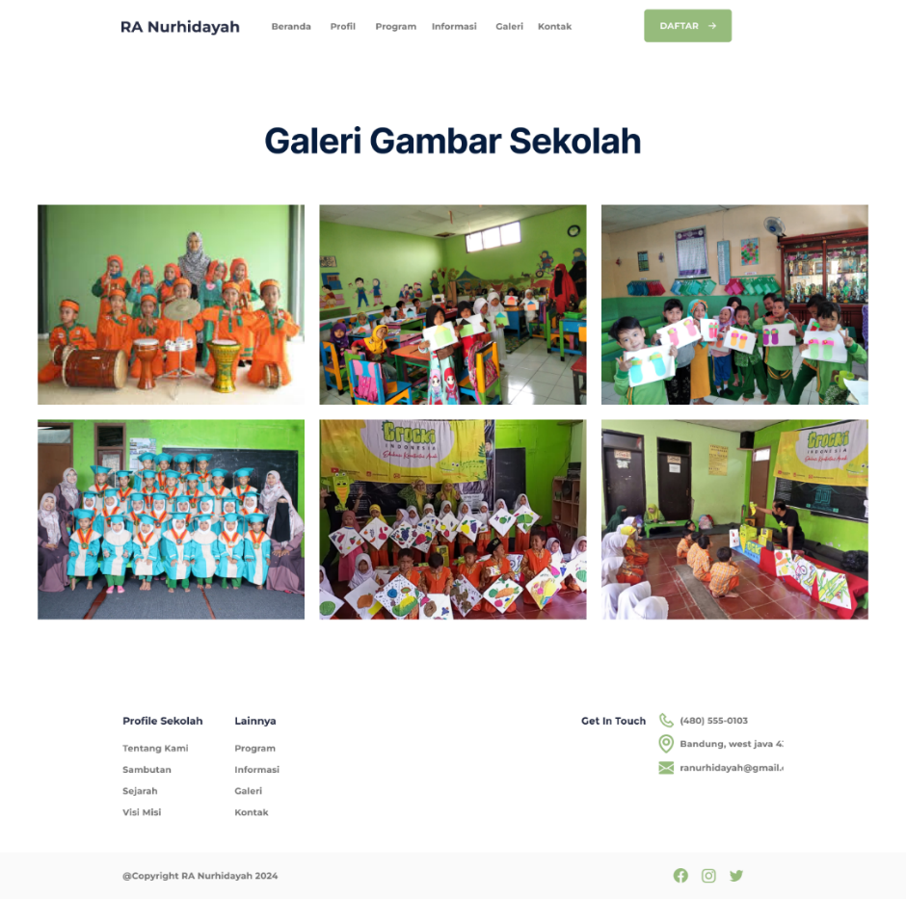Halaman galeri

Gambar IV 25 prototipe halaman galeri gambar

Menu halaman galeri foto merupakan tampilan hasil desain dari tahapan proses perancangan website. Halaman ini dirancang untuk menampilkan berbagai gambar yang dapat dilihat oleh pengunjung mengenai kegiatan-kegiatan yang ada di sekolah.

Pada bagian atas halaman, terdapat navbar dengan menu navigasi yang memudahkan pengunjung untuk mengakses halaman-halaman lain di website, seperti beranda, profil, informasi, program, galeri, dan kontak. Hal ini memungkinkan pengunjung untuk berpindah dengan mudah ke halaman lain yang relevan, memberikan kenyamanan dalam menjelajah informasi yang tersedia di situs.

Di bagian tengah halaman, terdapat galeri gambar yang menampilkan foto-foto dari berbagai kegiatan yang diselenggarakan di sekolah, seperti acara tahunan, kegiatan ekstrakurikuler, ataupun kegiatan siswa lainnya. Foto-foto ini memberikan pengunjung gambaran visual yang lebih hidup tentang dinamika kehidupan di sekolah, memperlihatkan berbagai aktivitas dan momen penting yang terabadikan.

Galeri foto ini didesain untuk memberikan pengalaman yang interaktif dan mudah dinavigasi, seperti menggunakan grid atau slider, yang memungkinkan pengunjung untuk melihat lebih banyak gambar dengan cara yang efisien. Setiap gambar dapat dilengkapi dengan keterangan atau caption yang menjelaskan aktivitas yang ditampilkan, memberi konteks lebih bagi pengunjung mengenai momen yang ada di foto.

Halaman ini bertujuan untuk memberikan pengunjung wawasan visual yang lebih mendalam mengenai berbagai kegiatan yang diadakan di sekolah, memperlihatkan keberagaman acara yang melibatkan siswa, staf, dan komunitas sekolah. Selain itu, galeri ini juga bertujuan untuk memperkuat citra positif sekolah melalui visual yang menarik dan informatif.

1. 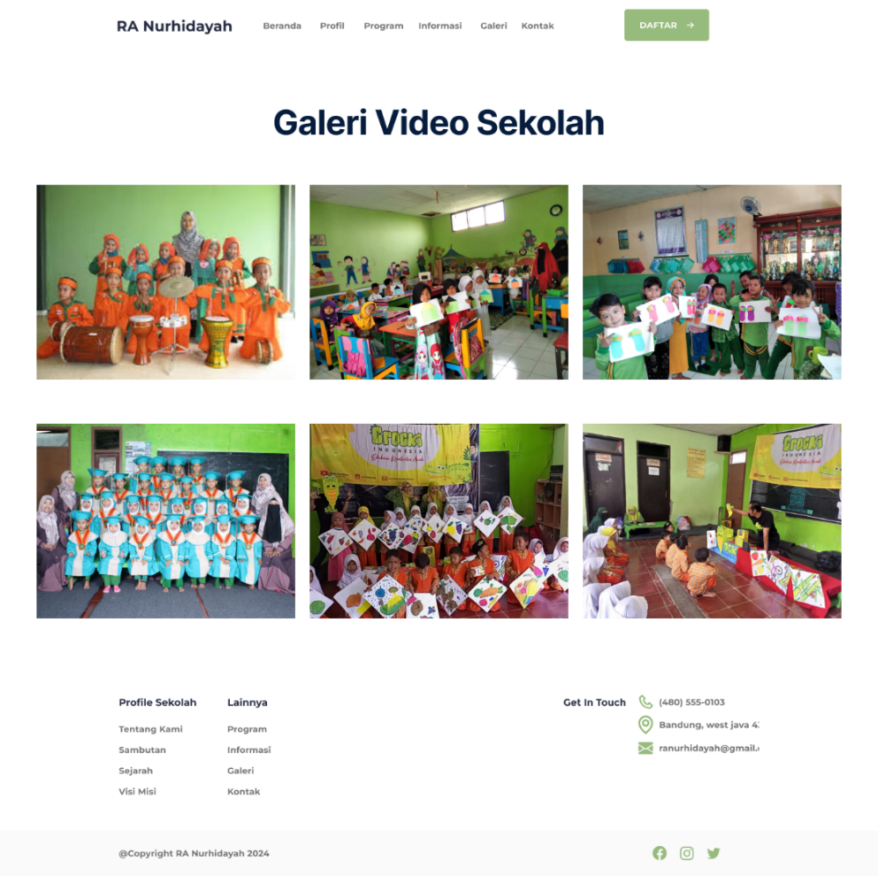Halaman galeri video

Gambar IV 26 prototipe halaman galeri video

Menu halaman galeri video merupakan tampilan hasil desain dari tahapan proses perancangan. Halaman ini dirancang untuk menampilkan berbagai video yang dapat dilihat oleh pengunjung mengenai kegiatan yang ada di sekolah.

Di bagian tengah halaman, terdapat galeri video yang menampilkan berbagai video dari kegiatan yang diselenggarakan di sekolah. Video-video ini dapat mencakup berbagai jenis acara seperti upacara bendera, kegiatan ekstrakurikuler, kompetisi, dan momen penting lainnya yang ada di sekolah. Video memberikan pengalaman yang lebih dinamis dan mendalam bagi pengunjung tentang aktivitas yang berlangsung di sekolah.

Halaman galeri video ini memungkinkan pengunjung untuk menonton video dengan mudah, dilengkapi dengan kontrol pemutaran, seperti play, pause, dan volume, untuk kenyamanan saat menonton. Setiap video dapat disertai dengan deskripsi singkat mengenai kegiatan atau acara yang direkam, memberikan konteks lebih mengenai momen yang ada.

Halaman ini bertujuan untuk memberi pengunjung wawasan yang lebih jelas tentang berbagai kegiatan yang diadakan di sekolah melalui media video yang menarik.

1. 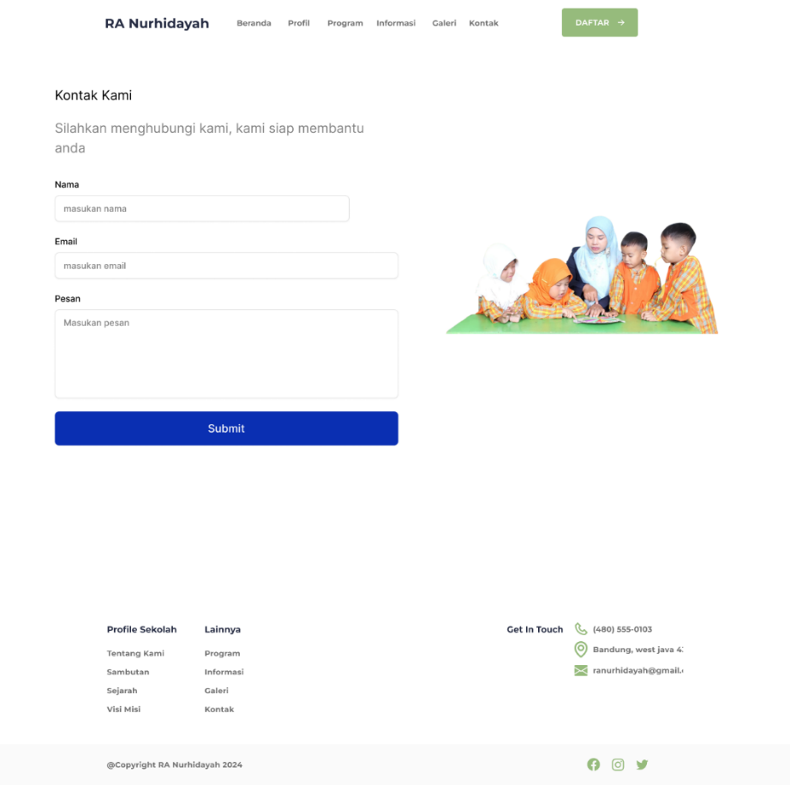Halaman kontak

Gambar IV 27 prototipe halaman kontak

Menu halaman galeri video merupakan tampilan hasil desain dari perancangan wireframe kontak. Halaman ini dirancang untuk menampilkan form kontak yang memungkinkan pengunjung untuk mengirimkan pesan atau masukan kepada pihak madrasah.

Pada bagian atas halaman, terdapat navbar dengan menu navigasi yang memudahkan pengunjung untuk mengakses halaman-halaman lain di website, seperti beranda, profil, informasi, program, galeri, dan kontak. Hal ini memungkinkan pengunjung untuk berpindah ke halaman lain yang relevan dengan mudah.

Di bagian tengah halaman, terdapat form kontak yang dirancang dengan inputan untuk pengunjung mengirimkan pesan. Form ini mencakup beberapa kolom, seperti nama lengkap, alamat email, nomor telepon, dan area untuk menuliskan pesan. Kolom-kolom input ini memungkinkan pengunjung untuk memberikan informasi yang dibutuhkan agar pesan dapat diterima dan ditindaklanjuti oleh pihak madrasah.

Form kontak ini juga dilengkapi dengan tombol kirim yang memungkinkan pengunjung untuk mengirimkan pesan yang telah diisi. Desain form ini dibuat user-friendly, dengan elemen yang jelas dan mudah diisi, memastikan pengunjung dapat berinteraksi dengan halaman ini tanpa kesulitan.

Halaman ini bertujuan untuk menyediakan saluran komunikasi yang mudah bagi pengunjung, seperti orang tua siswa, calon siswa, atau masyarakat umum, untuk menghubungi pihak madrasah. Pesan yang dikirimkan melalui form kontak ini dapat digunakan untuk berbagai tujuan, seperti pertanyaan, saran, atau umpan balik mengenai kegiatan di madrasah.

Terakhir, halaman ini dilengkapi dengan footer yang berisi informasi tambahan, seperti alamat madrasah, nomor kontak, dan tautan ke halaman-halaman penting lainnya. Desain halaman form kontak ini bertujuan untuk memudahkan pengunjung dalam menghubungi pihak madrasah dan memastikan komunikasi yang efektif.

1. 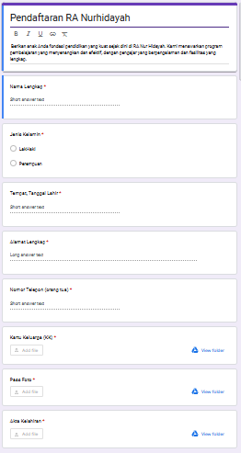 Halaman form google pendaftaran

Gambar IV 28 prototipe google form pendaftaran

Menu halaman Google Form pendaftaran merupakan tampilan hasil desain dari tahapan proses perancangan. Halaman ini dirancang untuk menampilkan formulir pendaftaran yang memungkinkan pengunjung, khususnya calon siswa, untuk mendaftar ke madrasah dengan mudah.

Pada bagian atas halaman, terdapat navbar dengan menu navigasi yang memudahkan pengunjung untuk mengakses halaman lain di website, seperti beranda, profil, informasi, program, galeri, dan kontak. Hal ini memberikan kenyamanan bagi pengunjung untuk berpindah antarhalaman yang relevan tanpa kesulitan.

Di bagian tengah halaman, terdapat formulir pendaftaran yang terhubung langsung ke Google Form. Formulir ini mencakup beberapa kolom input yang wajib diisi oleh calon siswa, seperti nama lengkap, jenis kelamin, alamat lengkap, nomor telepon orang tua, foto kartu keluarga, foto paspor, dan akta kelahiran. Setiap kolom input dirancang untuk memudahkan calon siswa mengisi informasi yang dibutuhkan.

Formulir ini juga dilengkapi dengan elemen seperti radio button untuk memilih jenis kelamin, upload file untuk mengunggah dokumen seperti foto kartu keluarga, pas foto, dan akta kelahiran, serta textarea untuk mengisi alamat lengkap. Desain formulir ini bertujuan untuk memastikan pengisian data yang lengkap dan sesuai dengan persyaratan pendaftaran madrasah.

Setelah pengunjung mengisi formulir dan mengunggah dokumen yang diperlukan, mereka dapat mengklik tombol kirim untuk mengirimkan pendaftaran mereka. Halaman ini bertujuan untuk mempermudah calon siswa dalam melakukan pendaftaran dengan hanya mengisi form online yang terintegrasi langsung ke Google Form, tanpa perlu datang ke madrasah secara langsung.

Terakhir, halaman ini dilengkapi dengan footer yang berisi informasi tambahan, seperti alamat madrasah, nomor kontak, dan tautan ke halaman penting lainnya. Desain halaman formulir pendaftaran ini bertujuan untuk memberikan pengalaman pendaftaran yang praktis dan efisien bagi pengunjung yang ingin bergabung dengan madrasah.

# BAB V

# PENUTUP

## Kesimpulan dan saran mengenai pelaksanaan

### Kesimpulan pelaksanaan kerja praktik

Berdasarkan pelaksanaan kerja praktik di RA Nurhidayah, dapat disimpulkan sebagai berikut:

1. Mahasiswa mampu mengaplikasikan pengetahuan dan keterampilan yang diperoleh selama perkuliahan, khususnya dalam bidang perancangan web, untuk merancang website profil sekolah RA Nurhidayah.
2. Mahasiswa mendapatkan pemahaman yang lebih mendalam mengenai:
   1. Keterampilan teknis dalam perancangan dan pengembangan website berbasis konten sekolah.
   2. Kebutuhan komunikasi dan kolaborasi antara pengembang dan pihak sekolah untuk memastikan kebutuhan informasi dapat disampaikan dengan jelas dan efektif.
3. Mahasiswa menyadari pentingnya etos kerja, kedisiplinan, dan tanggung jawab dalam menyelesaikan tugas di lingkungan kerja praktik, serta menjaga kualitas dan ketepatan waktu penyelesaian pekerjaan.
4. Kerja praktik memberikan pengalaman nyata tentang bagaimana dunia kerja beroperasi, termasuk proses koordinasi dengan pihak terkait di lingkungan madrasah dan penyesuaian diri dalam pengembangan website yang sesuai dengan visi misi sekolah.
5. Mahasiswa memperoleh pengalaman tambahan yang tidak diajarkan secara spesifik di perkuliahan, seperti pemahaman tentang kebutuhan sekolah dalam menyampaikan informasi kepada masyarakat melalui media digital yang mudah diakses.

### Saran pelaksanaan Kerja Praktik

Adapun saran terkait pelaksanaan kerja praktik adalah sebagai berikut:

1. Mahasiswa perlu mengembangkan kemampuan belajar mandiri, terutama untuk memahami teknologi baru yang relevan dengan kebutuhan kerja praktik, sehingga mereka dapat lebih siap menghadapi tantangan di dunia kerja.
2. Perguruan tinggi perlu memberikan pembekalan yang lebih komprehensif mengenai keterampilan komunikasi dan adaptasi di dunia kerja, agar mahasiswa dapat lebih mudah berinteraksi dan bekerja sama dalam tim di lingkungan profesional.
3. Instansi tempat kerja praktik disarankan memberikan bimbingan lebih intensif selama pelaksanaan kerja praktik untuk meningkatkan hasil kerja mahasiswa, baik dalam hal pemahaman teknis maupun dalam proses pengerjaan proyek.
4. Mahasiswa dapat lebih dilibatkan dalam proyek nyata yang memiliki dampak langsung terhadap operasional sekolah, sehingga pengalaman kerja yang diperoleh lebih relevan dan memberikan nilai tambah bagi sekolah.
5. Perlu adanya dukungan fasilitas, seperti akses internet yang memadai dan perangkat pendukung lainnya, untuk mendukung mahasiswa dalam menyelesaikan tugas selama kerja praktik dan agar proses kerja praktik dapat berjalan lancar tanpa hambatan teknis.

## Kesimplan dan saran mengenai substansi

### Kesimpulan substansi kerja praktik

Berdasarkan perancangan aplikasi website profil di RA Nurhidayah, kesimpulan yang dapat diambil adalah:

1. Sistem informasi profil berhasil dirancang sesuai dengan kebutuhan madrasah RA Nurhidayah, yang nantinya dapat digunakan untuk meningkatkan penyampaian informasi tentang madrasah kepada masyarakat luas dengan cara yang lebih terstruktur dan mudah diakses.
2. Teknologi web menjadi solusi efektif dalam memperluas jangkauan informasi mengenai kegiatan, program, dan fasilitas yang ada di RA Nurhidayah, menggantikan metode penyampaian informasi secara manual yang sebelumnya digunakan.
3. Perancangan aplikasi berbasis web memberikan wawasan kepada mahasiswa mengenai penerapan metodologi pengembangan perangkat lunak yang terstruktur, yang meliputi analisis kebutuhan, desain, pengembangan, dan pengujian aplikasi.

### Saran Mengenai Substansi kerja praktik

Berdasarkan hasil kerja praktik, saran yang diajukan adalah sebagai berikut:

1. Madrasah disarankan untuk membentuk tim khusus yang bertanggung jawab dalam pengelolaan teknologi informasi, termasuk pengembangan dan pemeliharaan aplikasi web.
2. Perlu dilakukan pelatihan kepada staf madrasah agar mereka dapat mengelola dan memperbarui informasi di aplikasi web secara mandiri.

# DAFTAR PUSTAKA

Arif, A., & Mukti, Y. (2017). Rancang Bangun Website Sekolah Menengah Pertama (SMP) Negeri 8 Kota Pagar Alam. JURNAL ILMIAH BETRIK: Besemah Teknologi Informasi dan Komputer, 8(03), 156-165.

Darmawan, R. D., Irawan, T. N., & Syidada, S. (2022). Rancang Bangun Web Profil Sekolah Sebagai Media Promosi SMP Kartika IV-10 Surabaya. Melek IT: Information Technology Journal, 8(1), 67-76.

Revita, E., Puspita, I., & Efendi, R. (2023). Sistem Informasi Pembayaran SPP Berbasis Web Pada MTS Al-Ihsan Tugu Rejo. Innovative: Journal Of Social Science Research, 3(4), 5053-5063.

Hairah, U., Nursukamto, M. H., Ulhaqi, A. D., Puspitaningtyas, D., Sahriah, S., Asmawati, C., ... & Rama, M. T. (2024). Peningkatan Kompetensi Siswa Dalam Merancang UI/UX Aplikasi Mobile Menggunakan Figma. Jompa Abdi: Jurnal Pengabdian Masyarakat, 3(4), 59-65.

Marthiawati, N., Kurniawansyah, K., Nugraha, H., & Khairunnisa, F. (2024). Pelatihan Pembuatan UML (Unified Modelling Language) Menggunakan Aplikasi Draw. io Pada Prodi Sistem Informasi Universitas Muhammadiyah Jambi. Transformasi Masyarakat: Jurnal Inovasi Sosial dan Pengabdian, 1(2), 25-33

Nugroho, F., & Ali, H. (2022). Determinasi SIMRS: Hardware, Software Dan Brainware (Literature Review Executive Support Sistem (ESS) For Business). Jurnal Manajemen Pendidikan Dan Ilmu Sosial, 3(1), 254-265

Nurfirdaus, N., & Sutisna, A. (2021). Naturalistic: Jurnal Kajian Penelitian dan Pendidikan dan Pembelajaran. Jurnal Kajian Penelitian Dan Pendidikan Dan Pembelajaran, 5, 895-902.

Rony Setiawan. (2021, July 28). *Metode SDLC Dalam Pengembangan Software*. Dicoding. <https://www.dicoding.com/blog/metode-sdlc/>

Setiawan, R., & Mulyani, A. (2017). Rancang Bangun Sistem Informasi Unit Kegiatan Mahasiswa Seni Dan Budaya Sekolah Tinggi Teknologi Garut. Jurnal Algoritma, 14(2), 350-357.

Maharani, S. S., & Sari, R. P. (2021). Rancang Bangun Website Sekolah Dengan Metode User Centered Design (studi Kasus: Sekolah Insan Teladan). ABEC Indonesia, 9, 79-87.

Suryana, Y., & Nasrulloh, S. F. (2024). RANCANG BANGUN SISTEM INFROMASI AKADEMIK DI SMA 2 KUNINGAN BERBASIS WEBSITE. JATI (Jurnal Mahasiswa Teknik Informatika), 8(5), 10212-10222.

Yuliani, E., Yunita, Y., & Amalia, H. (2018). Rancang Bangun Sistem Informasi Akademik Sekolah Menengah Pertama Bakti Idhata. Bianglala Informatika, 6(1), 7-13.

# LAMPIRAN A

**TOR (Term Of Reference)**

Sebelum melaksanakan kerja praktik, penulis melakukan beberapa metode penelitian, yaitu observasi, wawancara, dan studi pustaka. Melalui observasi dan kajian terhadap lokasi kerja praktik, instansi yang bersangkutan memberikan persetujuan atas pelaksanaan kerja praktik di tempat tersebut. Dalam proses awal, penulis mendapatkan arahan mengenai tugas yang harus dilaksanakan selama kerja praktik, yaitu:

1. Merancang website profil RA Nurhidayah. Penulis bertanggung jawab dalam merancang sistem informasi profil sekolah untuk memperkenalkan profil RA Nurhidayah secara digital.
2. Menganalisis penyampaian informasi tentang MDT Al Musyarokah Banjaran.

Bandung, Oktober 2024

Disetujui Oleh:

|  |  |  |
| --- | --- | --- |
| Peserta Kerja Praktik |  | Pembimbing Lapangan |
|  |  |  |
| Alwi Nurmalik Ibrahim |  | AI KUSMIATI S.Pd.i |
| 301210013 |  | Kepala sekolah |

# LAMPIRAN B

**LOG ACTIVITY**

|  |  |  |
| --- | --- | --- |
| Minggu/Tgl | Kegiatan | Hasil |
| Minggu pertama  Tgl 16-22 september | Pada minggu pertama, saya melakukan pengenalan tempat kerja dengan bertemu pihak sekolah RA NURHIDAYAH dan mendapatkan informasi terkait profil sekolah. Kami membahas kendala yang dihadapi sekolah dalam penyampaian informasi profil dan mencari solusi untuk mengatasinya. Selain itu, dilakukan diskusi mengenai rancangan profil berbasis website, yang mencakup elemen-elemen yang harus ada, serta masukan dari pihak sekolah terkait harapan dan kebutuhan mereka | Pada minggu pertama, hasil yang diperoleh adalah pemahaman yang jelas tentang profil sekolah RA NURHIDAYAH dan identifikasi kendala yang dihadapi dalam penyampaian informas |
| Minggu kedua  Tgl 23-29 september | Pada minggu kedua, fokus utama adalah pengumpulan data yang diperlukan untuk merancang profil sekolah. Data yang dikumpulkan meliputi informasi mengenai sejarah, visi misi, struktur organisasi, dan fasilitas sekolah. Selain itu, saya memilih dan menginstal tools yang akan digunakan dalam pembuatan profil website, termasuk software desain dan platform web development. Kunjungan ke rumah kepala sekolah juga dilakukan untuk membahas perkembangan proyek dan mendapatkan persetujuan lebih lanjut. | Pada minggu kedua, data yang diperlukan untuk perancangan profil sekolah berhasil dikumpulkan, termasuk informasi sejarah, visi misi, struktur organisasi, dan fasilitas sekolah. Tools yang dibutuhkan untuk perancangan website juga berhasil dipilih dan diinstal, memastikan kesiapan teknis untuk pembangunan website |
| Minggu ketiga  Tgl 30 september – 6 oktober | Pada minggu ketiga, saya mendefinisikan use case untuk menggambarkan interaksi pengguna dengan profil website, serta membuat activity diagram untuk memvisualisasikan alur dan proses dalam setiap use case. Selain itu, saya membuat class diagram untuk mendeskripsikan kelas dan hubungan antar kelas yang digunakan dalam pengembangan website. Rancangan awal tampilan dan layout website juga dibuat untuk memberikan gambaran visual tentang website tersebut. Selain itu, dilakukan analisis kebutuhan untuk memastikan bahwa website memenuhi harapan dan kebutuhan pihak sekolah | t, hasil dari kegiatan ini adalah pembuatan berbagai diagram yang menggambarkan alur kerja dan struktur aplikasi website. Use case yang telah dibuat memberikan pemahaman lebih dalam mengenai interaksi pengguna dengan website, sedangkan activity diagram memvisualisasikan alur dan langkah-langkah yang dilakukan oleh pengguna. Dengan class diagram, saya dapat merancang struktur dan hubungan antar kelas yang akan digunakan dalam website. |
| Minggu kelima  Tgl 14 – 20 oktober | Pada minggu keempat, saya mendefinisikan use case untuk menggambarkan interaksi pengguna dengan profil website, serta membuat activity diagram untuk memvisualisasikan alur dan proses dalam setiap use case. Selain itu, saya membuat class diagram untuk mendeskripsikan kelas dan hubungan antar kelas yang digunakan dalam pengembangan website. Rancangan awal tampilan dan layout website juga dibuat untuk memberikan gambaran visual tentang website tersebut. Selain itu, dilakukan analisis kebutuhan untuk memastikan bahwa website memenuhi harapan dan kebutuhan pihak sekolah. | Rancangan awal tampilan dan layout website berhasil disusun, memberikan gambaran visual tentang bagaimana tampilan website nantinya. Selain itu, analisis kebutuhan yang dilakukan memastikan bahwa pengembangan website akan memenuhi harapan dan spesifikasi yang dibutuhkan pihak sekolah |
| Minggu keenam  Tgl 21 – 26 oktober | Pada minggu kelima, dilakukan diskusi mengenai rancangan aplikasi dengan penanggung jawab lapangan dan pihak sekolah, guna mendapatkan feedback dan persetujuan mengenai rancangan yang telah dibuat | Pada minggu kelima, hasil dari diskusi rancangan aplikasi adalah diterimanya feedback positif dan persetujuan dari pihak sekolah. Rancangan aplikasi yang telah diajukan mendapatkan persetujuan, yang menandakan bahwa desain dan alur aplikasi sudah sesuai dengan kebutuhan dan harapan pihak sekolah. Pencapaian ini menunjukkan bahwa tahap perancangan website telah mencapai kemajuan signifikan dan siap untuk dilanjutkan ke tahap berikutnya. |

# LAMPIRAN C

**WAWANCARA**

1. Terima kasih telah meluangkan waktu untuk wawancara ini. Pertama, apa yang Anda harapkan dari website profil madrasah ini?
2. Apa informasi utama yang menurut Anda wajib disertakan di website ini?
3. Apakah ada fitur tertentu yang menurut Anda perlu ditambahkan ke website ini?
4. Bagaimana pendapat Anda mengenai tampilan desain website? Apakah ada preferensi khusus?
5. Menurut Anda, bagaimana website ini dapat membantu meningkatkan citra madrasah di masyarakat?
6. Terima kasih atas masukan dan informasi yang telah diberikan. Apakah ada hal lain yang ingin Anda tambahkan terkait website ini?

**Jawab**

1. Saya berharap website ini dapat menjadi media informasi resmi madrasah yang mudah diakses oleh masyarakat. Website ini juga diharapkan dapat memperkenalkan madrasah kepada calon siswa dan orang tua mereka, sekaligus menunjukkan keunggulan dan kegiatan madrasah kepada masyarakat.
2. Informasi yang wajib ada meliputi profil madrasah, visi dan misi, sejarah, program unggulan, daftar kegiatan, prestasi siswa dan guru, informasi pendaftaran siswa baru, serta kontak madrasah. Selain itu, galeri foto dan video kegiatan juga penting untuk memperlihatkan suasana dan aktivitas di madrasah.
3. Ya, saya ingin ada fitur pendaftaran online untuk siswa baru, sehingga orang tua tidak perlu datang langsung ke madrasah. Selain itu, jika memungkinkan, bisa ditambahkan fitur pengumuman digital untuk memudahkan penyampaian informasi penting kepada siswa dan orang tua.
4. Saya ingin desain yang sederhana tapi profesional, dengan warna-warna yang mencerminkan identitas madrasah, seperti hijau dan putih. Tampilannya harus rapi, mudah dipahami, dan tetap ramah untuk pengguna yang kurang akrab dengan teknologi.
5. Dengan menampilkan informasi yang lengkap, desain yang menarik, dan kemudahan akses, website ini bisa memperkuat citra madrasah sebagai lembaga pendidikan yang profesional dan modern. Ini juga bisa meningkatkan kepercayaan masyarakat terhadap kualitas pendidikan yang kami tawarkan.
6. Saya hanya ingin menekankan pentingnya memastikan bahwa website ini selalu diperbarui dengan informasi terbaru. Jadi, masyarakat yang mengakses bisa mendapatkan informasi yang akurat dan terkini.